GAME DESIGN DOCUMENT / 游 戏 策 划 案

弹魂回廊
R I C O C H E T S O U L
在封闭的墙体里，让每一颗子弹都替你多杀一个敌人。
弹射生存 · 波次割草 · 技能融合进化 · 十关十王 · 二十名可操控角色
文档版本 | v2.5（附玩法图解） | 文档类型 | 游戏策划案 / GDD
游戏类型 | 俯视角弹幕生存（Roguelite） | 目标平台 | PC（Steam）首发；移动端暂缓，视销量再定
单局时长 | 10 – 15 分钟 | 操作方式 | 键鼠 / 手柄为主；移动端为后续适配
屏幕方向 | 横屏 16:9（PC 基准） | 商业模式 | 一次性买断（无内购 / 无广告 / 无抽卡）
撰写日期 | 2026-10-19 | 适用阶段 | 原型 → 垂直切片 → 内容量产

目 录
1 文档说明 目的范围 / 目标玩家 / 设计支柱
2 游戏概述 一句话描述 / 核心循环 / 差异点
3 核心玩法 操作与双瞄准 / 射击 / 弹射规则 / 波次与关卡流程
4 数值框架 属性定义 / 伤害公式 / 成长曲线 / 掉落
5 玩家角色 20 名角色属性与天赋 / 解锁
6 关卡设计 10 张地图 × 三档难度 / 地形机制 / 无尽模式
7 敌人设计 普通·精英·BOSS / 五档品质 / 40+ BOSS 技能
8 掉落与经济 四类水晶 / 金币双轨 / 产出消耗预算
9 技能系统 36 个技能 / 三级成长 / 12 融合 / 10 进化
10 局内成长 升级三选一 / 刷新 / 保底与权重
11 外围养成 角色解锁 / 魂晶天赋树 / 图鉴
12 UI 与体验 界面清单 / HUD / 打击感清单
13 美术与音频 风格 / 品质色板 / 特效与音效
14 技术方案 引擎架构 / 弹射实现 / 性能预算
15 商业模式与发行 买断制定价 / 成本与回本 / 平台策略 / 留存
16 开发计划 两阶段：功能完整版 → 内容填充版 / 人力 / 工作量
17 风险与待定 风险表 / 待确认问题
A 附录 公式速查 / 版本记录 / 参考

1 文档说明

1.1 目的与范围
本文档是《弹魂回廊》的顶层设计依据，用于统一策划、程序、美术、测试与运营对产品的理解，并作为后续细化文档（关卡配置表、技能表、数值表、UI 稿）的上位约束。文档覆盖：核心玩法、数值框架、角色与关卡、敌人与 BOSS、掉落经济、技能与构筑、局内外养成、UI/美术/技术方案、排期与风险。
文中标注“待定”的条目为需要评审确认的开放项，汇总于第 17 章；所有数值为首版基准值，以“可玩、可调、可配置”为原则，最终以真机调试与数据埋点为准。

1.2 目标玩家与体验定位
维度 | 定位 | 说明
核心人群 | 18–35 岁休闲 / 中度玩家 | 玩过《吸血鬼幸存者》《弹壳特攻队》《弓箭传说》一类，接受自动战斗，追求爽感与构筑
游玩场景 | 工作日晚间、周末长局、宿舍 / 掌机 | 单局 10–15 分钟，可随时暂停退出；Steam Deck 上可躺玩
操作门槛 | 单手可玩，深度可挖 | 默认只操作移动；手动瞄准为进阶选项，两种模式无数值差异
核心情绪 | “这一枪居然全清了”的意外爽感 | 弹射带来的连锁击杀是本品与同类最大的情绪差异
强度预期 | 轻策略、重反馈 | 不追求硬核弹幕闪避，追求可视化的数量碾压与构筑成型

1.3 设计支柱
当出现设计分歧时，按以下四条支柱的优先级裁决。
支柱 | 含义 | 落地要求 | 反面案例（禁止）
① 弹射即策略 | 墙体与弹射次数是玩家可读、可规划的战术资源，而不是随机彩蛋 | 所有墙体、弹射次数、反射余额与弹射增益必须可视化；弹射伤害不隐形衰减 | 子弹随机乱弹、玩家无法预判收益
② 成长可感知 | 每次升级、每次融合都带来肉眼可见的质变 | 升级三选一必须有明确数值或形态变化；融合/进化要有独立特效与音效 | 只加 2% 装填速度的“隐形提升”占满选项
③ 三十秒一事件 | 单局节奏紧凑，不出现超过 30 秒的无事件空窗 | 波次 25–35 秒、每 3 波精英、每关固定 BOSS、局内随机事件 | 长时间跑图、无敌人空转
④ 局外只做加法 | 养成提供强度补正与内容解锁，不设通关门槛 | 满养成相对零养成强度差 ≤ 35%；所有关卡零养成可通 | 不升满打不过、卡数值墙逼氪

1.4 术语约定
术语 | 含义
波次（Wave） | 一关内的战斗批次，每波持续 25–35 秒，清空可提前结束
弹丸（Pellet） | 玩家射出的实体子弹，占用弹丸槽；回收后才能再次发射
弹丸槽 | 可同时持有的弹丸数量，初始 4 个
回收 | 把飞行中的弹丸收回并重新装填，分“接住”与“回弹自动回收”两种
回弹态 | 弹丸绕到玩家身后或被判定回收时的状态，会径直飞向玩家
装填 CD | 弹丸回收后到可再次发射的间隔，接住 0.8 秒、自动回收 1.6 秒
虚弹 | 不占槽位、不可回收、寿命 1.2 秒的附加子弹
弹射（Ricochet） | 子弹碰撞墙体或敌人后按反射定律改变方向并继续飞行
水晶 | 局内掉落物的统称，含经验水晶、进化水晶、魂晶
魂晶 | 仅 BOSS 产出的局外养成货币
品质 | 绿 → 蓝 → 紫 → 金 → 红 五档，同时用于敌人、技能、掉落
融合 | 两个不同类别的满级技能合成一个融合技能
进化 | 两个同类别的满级技能合成一个进化技能
TTK | Time To Kill，击杀一个目标所需时间
DPS | Damage Per Second，每秒伤害

2 游戏概述

2.1 一句话描述
一句话 你被困在一个封闭的墙体里，子弹会自动射出并在墙面之间反复弹跳——你唯一要做的，是走到正确的位置，让整面墙都变成你的枪管。

2.2 基础信息
项目 | 内容
游戏名称 | 《弹魂回廊》（Ricochet Soul）
类型 | 俯视角 · 弹幕生存 · Roguelite 构筑（自动/手动双瞄准）
核心玩法 | 在封闭墙体内移动躲避，发射有限弹丸并借墙体弹射清怪，弹丸回收后才能再次发射；波次推进，升级三选一构筑技能，击败关底 BOSS 通关；通关第 10 关后解锁无尽模式
平台 | PC（Steam）首发，Windows 优先，Steam Deck 兼容；主机与移动端为后续机会，不在首版范围
视角与画风 | 2D 正交俯视；圆角方块 + 霓虹描边 + 暗色背景的极简几何风
单局时长 | 10–15 分钟（10–20 波 + BOSS）；无尽模式单局 20–40 分钟
局外循环 | 金币解锁角色、魂晶加点、图鉴收集解锁隐藏内容
目标体量 | 10 关 × 3 档难度（30 个挑战单元）+ 无尽模式；20 名角色；36 个技能 + 12 融合 + 10 进化；8 普通怪 / 6 精英 / 5 档品质

2.3 核心循环
游戏由“局内 15 分钟循环”与“局外长线循环”两层构成，两层之间通过金币与魂晶连接。
层级 | 循环链路 | 时长 | 玩家动机
局内循环 | 进入关卡 → 走位与发射弹丸 → 弹射清怪 → 接住回弹的弹丸 → 拾取经验水晶 → 升级三选一 → 构筑成型 → 精英波 → BOSS → 结算 | 10–15 分钟 | 爽感、构筑、通关
局外循环 | 结算获得金币/魂晶 → 解锁角色 / 魂晶加点 / 图鉴收集 → 更强更丰富的开局 → 挑战更高关卡 | 数小时–数十小时 | 收集、成长、目标感

下面两张图用一个俯视视角把上面这两层循环讲清楚：先看一局之内子弹怎么飞，再看“接住”这个动作到底值多少。
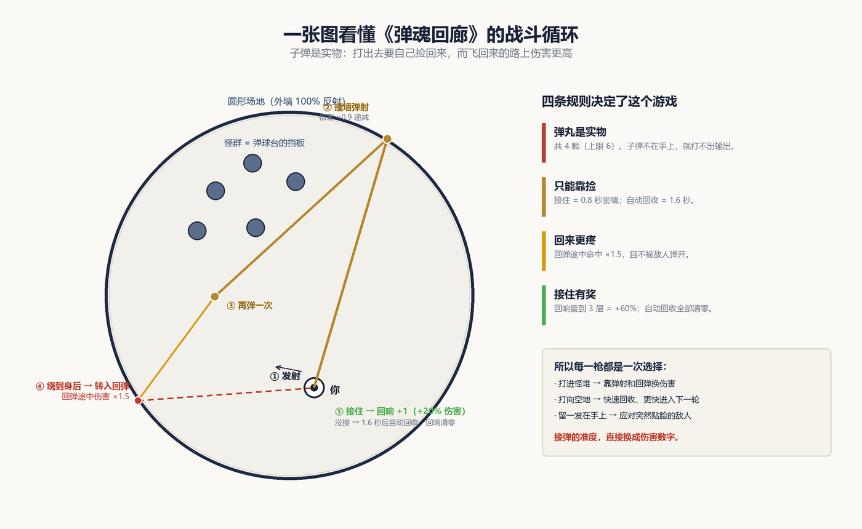
图 1 一局之内的战斗循环（俯视示意）：发射 → 撞墙弹射（每次伤害 ×0.9 递减）→ 绕到身后转入回弹（伤害 ×1.5）→ 接住。右侧四句话即本作的全部规则。
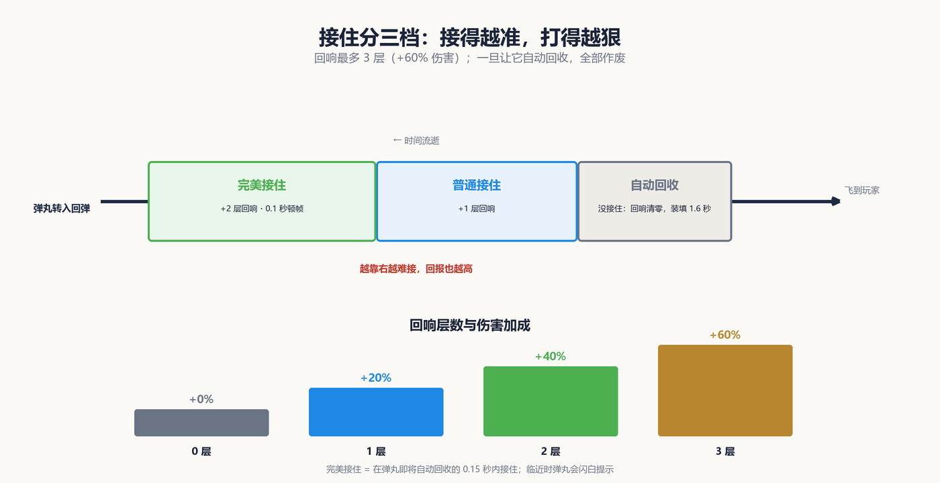
图 2 “接住”的三个档位：完美接住 +2 层回响、普通接住 +1 层、没接住则清零；回响最多 3 层，合计 +60% 伤害。

2.4 单局流程
阶段 | 时长 | 内容 | 设计目的
① 选人 | 30 秒 | 选择角色、查看关卡词条、开始 | 建立预期，引导构筑方向
② 前 3 波 | 1.5 分钟 | 低强度杂兵，快速升到 3–4 级 | 教学与爽感热身
③ 构筑期 | 5–7 分钟 | 波次密度提升，技能 3–5 个，开始出现精英 | 形成流派，体验成长曲线
④ 成型期 | 3–4 分钟 | 技能满级，触发第一次融合/进化 | 质变高光时刻
⑤ BOSS 战 | 1–2 分钟 | 关底 BOSS，多阶段技能 | 检验构筑与走位
⑥ 结算 | 20 秒 | 统计、掉落转化、解锁提示 | 正反馈闭环，指引下一目标

2.5 与同类产品的差异
对比项 | 同类常见做法 | 本作做法 | 带来的体验差异
射击 | 自动索敌、无限弹药直线射击 | 有限弹丸 + 必须回收才能再射 + 墙面弹射 | 开枪有成本，站位与回收路线成为核心策略
地图 | 开阔场地 / 无限跑图 | 封闭墙体 + 可交互地形（旋转块、镜面、传送门） | 墙体既是牢笼也是武器，关卡辨识度更高
技能 | 线性升级 | 三级满级 + 跨类融合 + 同类进化 | 构筑决策更深，追求“合出红技”
成长 | 局外数值堆叠 | 局外只做加法（≤35%）+ 图鉴解锁隐藏角色 | 不逼氪、长线有收集目标
节奏 | 单局 20–30 分钟 | 单局 10–15 分钟，波次制可分段 | 单局短、随时可中断，适合工作日晚上打一局
难度 | 单一难度，靠数值墙拖延 | 每关三档难度（普通/困难/地狱），解锁内容与难度绑定 | 30 个挑战单元，第一次游玩不会一次通关
商业模式 | 免费 + 内购 + 广告 | 一次性买断，无内购 / 无广告 / 无抽卡 | 所有玩家起点一致，难度可信，口碑更稳

3 核心玩法

3.1 操作方式
游戏提供两套瞄准方案，玩家可在主界面或暂停界面随时切换，局内即时生效。移动与瞄准分开控制，两者共同决定弹射收益。手动瞄准不显示任何摇杆 UI，只在角色周围显示准星环与一条瞄准线。
输入方式 | 移动 | 自动瞄准 | 手动瞄准
键盘 + 鼠标（主） | WASD | 无需操作 | 鼠标指向
手柄 | 左摇杆 | 无需操作 | 右摇杆
触屏（后续移动端） | 屏幕任意位置按下生成摇杆，拖拽移动 | 无需操作 | 右半屏按住，瞄准线指向手指

手动瞄准的界面表现：不显示第二摇杆。角色脚下常驻一圈准星环，从环上引出一条半透明瞄准线延伸到屏幕边缘并指向当前朝向。PC 上瞄准线跟随鼠标；触屏上手指在右半屏任意位置按住时，瞄准线指向手指，滑动即转动，松手后保持最后朝向。这样既不遮挡战场，也不需要玩家去“找”摇杆。
维度 | 自动瞄准（默认） | 手动瞄准
索敌逻辑 | 锁定最近敌人；无敌人时朝移动方向 | 完全由玩家控制朝向
操作成本 | 零额外操作，专注于走位与回收 | 需要同时控制移动与朝向，有一定练习成本
界面负担 | 无额外 UI | 准星环 + 瞄准线，不显示摇杆
弹射收益 | 中等，依赖站位与运气 | 高，可精确规划反射角与集火目标
数值修正 | 无 | 无（纯操作差异，不是强度选项）
适用场景 | 首次游玩、挂机流、轻松局 | 冲分、困难/地狱、弹射流

• 手动瞄准松开手指后，准星保持最后朝向 3 秒；期间再次按住即恢复控制，之后回落到自动索敌。
• 手动瞄准下的索敌修正从 ±8° 降至 ±4°，既避免“像素级折磨”，又保留手动操作的价值。
• 两种模式不设数值差异：自动赢在省心，手动赢在弹射角度与集火精度；目标是两种模式通关率基本一致，手动在高难度与无尽模式的上限更高。
• 教学关默认自动瞄准；第 3 关通关后提示“可切换手动瞄准，精确控制弹射”。
• 辅助：按住 Shift（手柄为 LT）可显示弹道预览线、剩余弹射次数与单发反射余额（可选开关，默认关闭以保持画面干净）。

3.2 射击：弹丸循环（核心）
本作不是无限弹药。玩家的每一发子弹都是一枚实体“弹丸”，占用一个弹丸槽；射出去之后必须回收（接住或自动回弹）才能再次装填。整套循环是：装填 → 发射 → 弹射 → 回弹 → 接住 → 装填。
一句话规则 弹丸不会凭空消失，它只在“飞行中”和“已装填”两种状态之间切换；没有可用的弹丸，就没有输出。

规则 | 设定 | 说明
弹丸槽 | 初始 4 个（上限 6） | 每槽对应 1 枚实体弹丸；槽位可通过角色与技能提升，硬上限 6
槽位溢出 | 超出 6 的部分不生效 | 角色修正 + 技能“弹丸扩容”同时拿会溢出（如 4+1+2）；溢出部分按每级装填速度 +8% 折算，避免收益归零
发射 | 消耗 1 枚已装填弹丸 | 无可用弹丸时无法射击，HUD 会提示
发射间隔 | 0.12 秒 | 仅防止一帧内倾泻，不构成实际射速上限
装填 CD | 回收后 0.8 秒（接住）/ 1.6 秒（自动回收） | 每枚独立计算，受“装填速度”加成
弹丸速度 | 620 px/s | 受角色与技能修正
命中判定 | 圆形，半径 6 px | 敌人受击盒为其外接圆角矩形
接住判定 | 玩家 26 px 圆与本帧路径扫掠相交 | 按路径判定，高速穿过也不会漏接
吸附辅助 | 回弹态弹丸进入 90 px 内轻微转向 | 避免“擦肩而过”的挫败感
虚弹 | 不占槽位、不可回收、寿命 1.2 秒 | 环形爆发、侧向弹、召唤物使用，伤害较低
急召回 | 长按装填键 0.5 秒：所有飞行中弹丸立即转入回弹态，速度 ×2.5 | 代价为本次装填 +50%（0.8 → 1.2 秒），冷却 6 秒；给“弹丸全在外”的绝境一个保底
回响（接住奖励） | 每接住 1 枚弹丸获得 1 层回响；每层 +20% 伤害，最多 3 层 | 自动回收则清空全部层数；让“接住”从单纯省时间，升级成可以主动经营的连击
完美接住 | 在弹丸转入自动回收前 0.15 秒内接住：获得 2 层回响，并触发 0.1 秒顿帧与独立音效 | 弹丸临近回收时闪白，保证玩家能预判而不是靠碰运气

设计意图：弹药经济把“站位”从单纯的躲子弹，变成“既要躲敌人、又要主动迎向自己打出去的弹丸”。每一次开枪都有成本，而“接住三连发再一次性倾泻”成为可以练出来的高级技巧。“回响”让接住直接兑换成伤害——接得越准，下一轮打得越狠；“急召回”则在弹丸全在外时留一条退路。两者一起，把“没子弹了”从一种惩罚，改成一个可以操作的处境。
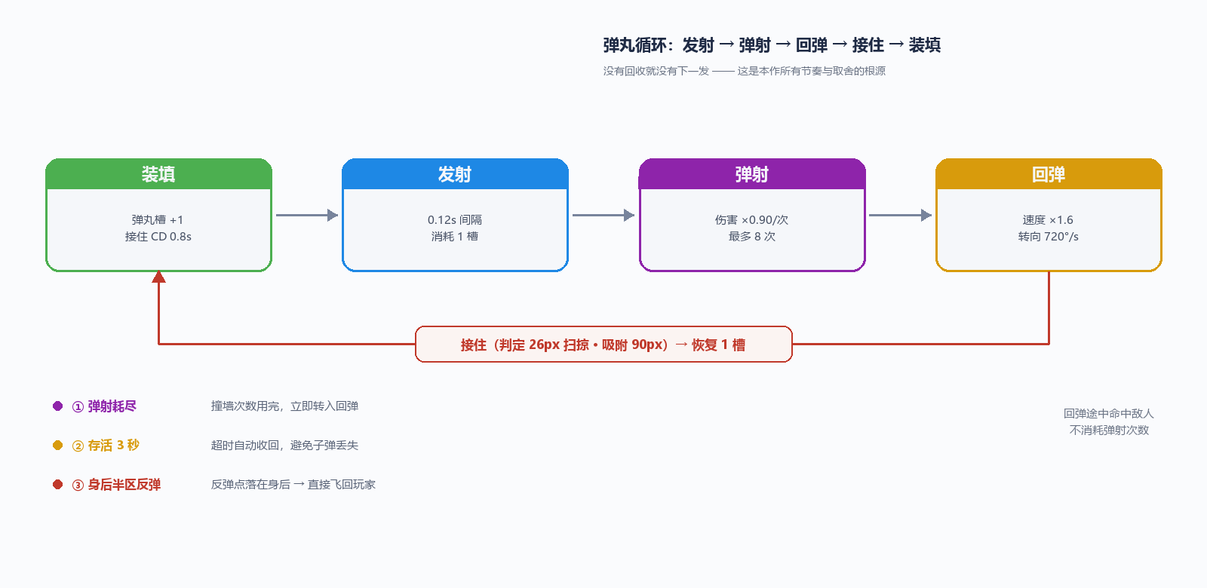
图 3 弹丸循环状态机：装填 → 发射 → 弹射 → 回弹 → 接住。三条强制回弹条件保证弹丸永不丢失。

3.3 弹射与回弹（核心）
场地是圆形，外墙 100% 反射。弹丸在圆弧与敌人之间反复反射；当它绕到玩家身后时，会自动切换为“回弹态”，径直飞向玩家——这是玩家主要的回收手段。
反射公式 v′ = v − 2 (v · n) n （n 为碰撞面单位法向量）。圆形墙面的法线就是径向：n = (P − C) / |P − C|。碰撞后位置沿 n 推出 1 px，避免连续碰撞。

为什么圆形比方形更适合本作：圆上任意一次反射，弦与半径的夹角恒定，因此**同角度发射的弹道可以复现**，玩家能“练”出一条稳定的折射路线；方形墙的直角会产生不可预测的双反射，让弹射收益变成纯运气。代价是没有死角可以躲——站位必须始终面朝威胁。
参数 | 默认值 | 可被谁改变 | 策略意义
基础弹射次数 | 2 次 | 角色天赋、技能“弹射强化”、关卡词条 | 决定单发弹丸的理论最大命中数
每次弹射伤害 | × 0.90（衰减 10%） | “弹射强化”、进化技 | 鼓励堆弹射但避免无限叠乘
回弹态伤害 | × 1.5（仅回弹途中命中） | “回弹强化”词条可提升至 ×1.8 | 让“子弹飞出去”成为威胁，而不是纯损失
弹射后索敌修正 | ±8°（自动）/ ±4°（手动） | “追踪弹”提升至 ±35° | 降低“纯靠运气”的挫败感
墙体弹射计数 | 计入弹射次数 | 镜面墙不消耗次数 | 镜面成为高价值地形，但仍计入 ⑨ 的总反射硬上限
敌人弹射 | 命中敌人后穿透并弹射 | “穿透弹”可额外穿透 | 密集怪群中收益极高
单发总反射硬上限 | 12 次 | 不可被任何增益突破 | 含镜面墙、回弹撞敌等不消耗次数的反射，防止无限弹射
回弹态连续反射 | 最多 3 次 | 固定 | 回弹途中被敌人连续挡住时，第 4 次起穿透直飞玩家

回弹规则（回收的主要路径）：
触发 / 情形 | 规则
① 身后反弹 | 反弹点位于玩家“身后半区”（以最后一次发射方向为基准，夹角 > 90°）时，弹丸立即进入回弹态
② 弹射耗尽 | 弹射次数归零时强制进入回弹态，不会滞留场内
③ 存活超时 | 存活超过 3 秒强制进入回弹态，作为兜底
④ 回弹速度 | 出射速度 ×1.6，始终朝向玩家，每帧最大转向 720°/s（近似瞬时锁定）
⑤ 回弹中被敌人挡住 | 不消失、不消耗弹射次数，按敌人法线再弹射一次，随后继续飞向玩家——所以“把弹丸丢进怪堆再收回来”可以一路连击（连续最多 3 次，见 ⑨）
⑥ 接住 | 回弹态或已命中过目标／已反射过的弹丸，进入玩家 26 px 内即被接住并回收
⑦ 未接住 | 在玩家附近盘旋 1.5 秒后自动回收，期间不造成伤害，且按双倍 CD 装填
⑧ 不可接住窗口 | 出射后 0.3 秒内不可被接住，避免“贴脸瞬发瞬收”刷伤害
⑨ 反射次数硬上限 | 单发弹丸累计反射（含镜面墙、回弹撞敌等不消耗次数的反射）达 12 次时，强制进入穿透回弹态：不再反射、不再被敌人阻挡，直奔玩家回收。角色、技能、关卡词条均不能突破这条硬上限
⑩ 上限的可视化 | 弹射次数余量在弹丸本体上用光点数量表示；剩余 ≤ 2 次时弹丸转为橙色，提醒玩家准备回收
⑪ 回弹伤害 | 回弹态命中敌人造成 ×1.5 伤害，且不消耗弹射次数；该倍率与“增伤”为乘算，整体仍受 4.2 的增伤上限 300% 约束

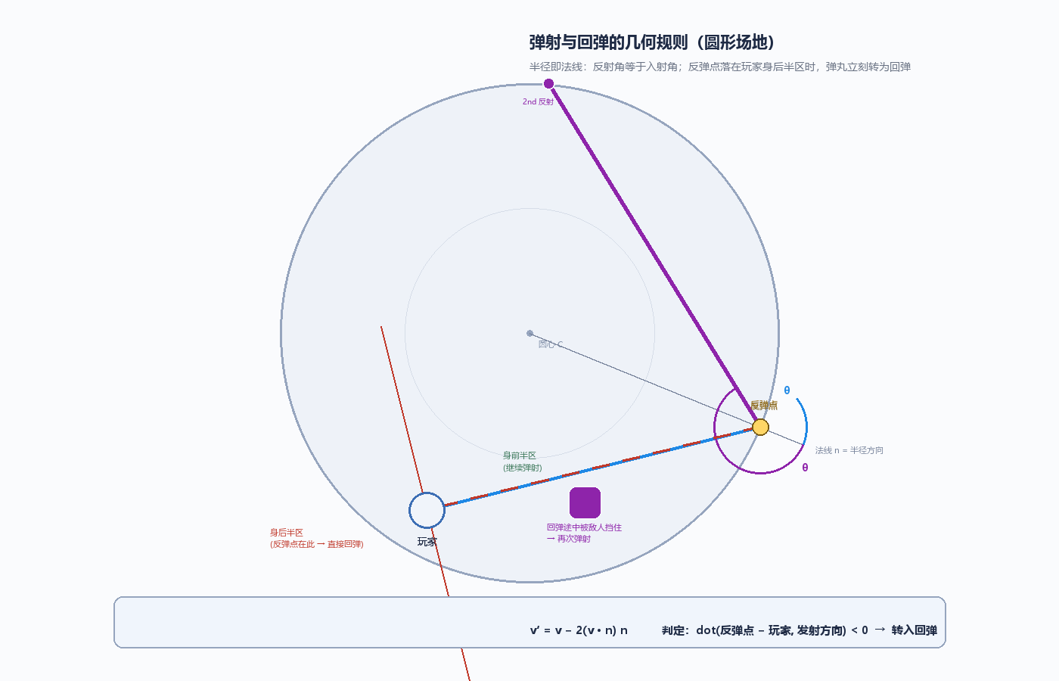
图 4 弹射与回弹的几何规则：反射角等于入射角；反弹点落在身后半区（点积 < 0）时立即转入回弹；回弹途中被敌人挡住会再弹射一次，不消耗弹射次数（连续最多 3 次；单发累计反射硬上限 12 次）。
设计意图：接住比自动回收更快（0.8 秒 vs 1.6 秒），这就把“接弹丸”从可有可无变成了核心操作。同时回弹途中的敌人弹射不消耗次数，让怪群本身成为弹球台的挡板——这是本作最爽的画面。但“不消耗次数”必须有上限：否则两面镜面墙之间可以无限反射，既让伤害无限叠乘，也让弹丸永远回不来。因此设 12 次硬上限，到达即转为穿透回弹，保证一定能收回。

3.4 波次与关卡流程
• 每关由 10–20 个波次 + 1 个关底 BOSS 组成；波次时长 25–35 秒，本波敌人清空则提前结束并进入 5 秒间歇。
• 每 3 波出现一次精英波（1–2 名精英 + 杂兵）；精英波清空后额外掉落 1 枚进化水晶（与单体掉落独立）。
• 每 5 波出现一次“地形事件”（旋转墙加速、落雷、缩圈等），见 6.4。
• 最后一波清空后，屏幕外出现 3 秒 BOSS 预警；总波数 ≥ 16 的关卡在第 10 波额外出现 1 只“守门精英”（红色品质）。
• 单关内玩家死亡即结算；每局可消耗 1 次“魂晶复活”（需局外解锁），原地满血并清空全场弹幕。

3.5 地形要素库
地形 | 规则 | 首次出现
外墙 | 关卡边界，子弹 100% 反弹；不可破坏 | 全部关卡
内墙（方块柱） | 场内掩体，可阻挡移动与子弹 | 第 1 关
旋转块 | 绕中心匀速旋转，撞击会把子弹“甩”出去 | 第 2 关
可破坏墙 | 有独立血量，击破后掉落金币，地形永久改变 | 第 2 关
传送门 | 子弹与玩家进入后从另一门射出，保留速度与方向 | 第 7 关
镜面墙 | 子弹反射且不消耗弹射次数，伤害 ×1.2；计入单发总反射硬上限 | 第 8 关
岩浆 / 毒池 | 玩家进入持续掉血；子弹穿过时附加元素 | 第 4 / 9 关
冰面 | 玩家移动带惯性、刹车距离 ×3 | 第 3 关
缩圈 | 外墙半径向内收缩（最小 R≈300），圈外持续掉血；收缩期间外墙仍 100% 反射子弹 | 第 9 关（之后可作为全局波次事件复用）
移动门 | 周期性开合的墙体，闭合时挤压伤害 | 第 6 关

缩圈是本作性价比最高的地形：圆形场地里半径一旦变小，弦长同步变短，同样的 620 px/s 弹速下每秒反射次数随之上升——伤害、节奏与操作密度被同一个参数同时推高。因此收缩期间墙依旧是完美反射面：玩家要么被挤出圈外，要么在更小的圆里用更短的弦打出更高输出。这是一种纯几何的压力，不需要新增任何规则，是圆形场地本身带来的红利。
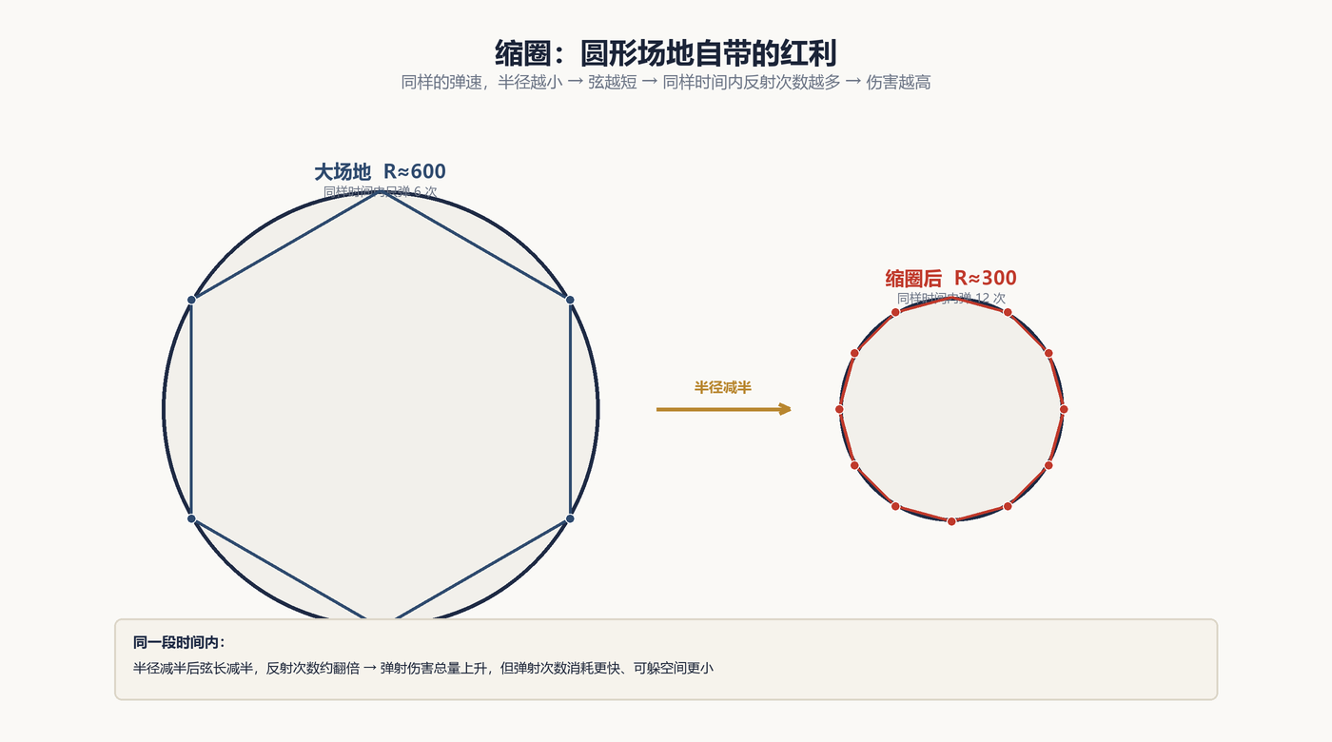
图 5 缩圈的几何后果：半径减半后弦长同步减半，同样时间内反射次数由 6 次升至 12 次——伤害上升，但弹射次数消耗更快、可躲空间更小。

3.6 失败与复活
情形 | 处理 | 备注
生命归零 | 立即结算，保留本局获得的金币与水晶 | 不惩罚，鼓励再来一局
首次复活 | 消耗 1 枚“复活魂晶”（局外 30 魂晶解锁） | 每局限 1 次，原地满血 + 清屏
主动退出 | 结算按已通过波次折算 80% 收益 | 防刷，同时给玩家退路
BOSS 战失败 | 可重试本关，保留局外收益 | 不消耗关卡次数

3.7 单局节奏时间轴
时间 | 波次 | 事件 | 玩家状态 | 目标体验
0:00 | W1–3 | 教学提示、少量杂兵 | 1–4 级，1–2 个技能 | 熟悉操作，获得第一波爽感
1:30 | W4–6 | 第一个精英出现 | 5–7 级，3 个技能 | 第一次紧张感
3:30 | W7–9 | 地形事件、怪潮 | 8–10 级，技能开始满级 | 构筑方向确立
5:30 | W10 | 守门精英（≥16 波关卡） | 10–12 级 | 阶段高潮，检验输出
7:00 | W11–14 | 密度陡增、双精英 | 13–16 级，首次融合 | 战力跃迁的高光
10:00 | W15–18 | 全屏弹幕、精英潮 | 17–20 级，技能全满 | 压力与爽感并存
12:30 | W19–20 | 关底 BOSS | 20+ 级，进化技 | 最终考验
14:30 | 结算 | 统计与解锁 | — | 正反馈与下一目标

4 数值框架

4.1 一级属性
属性 | 初始值 | 上限 | 作用 | 成长来源
生命上限 | 100 | — | 归零则失败 | 升级、技能、魂晶树
攻击力 | 10 | — | 伤害公式基数 | 升级、技能、魂晶树
弹丸槽 | 4 | 6 | 可同时持有的弹丸数；决定单轮爆发 | 升级、技能、角色
装填速度 | 1.0（基准） | 2.5 | 缩短回收后的装填 CD | 技能、角色、魂晶树
移速 | 180 px/s | 320 | 走位与拾取 | 技能、角色
暴击率 | 5% | 75% | 暴击判定 | 技能、角色
暴击伤害 | 150% | 400% | 暴击倍率 | 技能、角色
拾取半径 | 70 px | 300 | 水晶吸附范围 | 技能、角色特性
弹射次数 | 2 | 8（硬上限） | 可消耗的反射次数，耗尽即强制回弹 | 角色、技能
弹丸速度 | 620 px/s | 1100 | 弹道与回弹速度 | 角色、技能
幸运 | 0 | 60 | 品质与掉落权重 | 技能、角色、魂晶树

4.2 伤害与结算
伤害 = 攻击力 × 技能倍率 × (1 + 增伤总和) × 暴击倍率 × 防御减免 × 品质修正
• 防御减免 = 100 / (100 + 敌人护甲)；普通怪护甲 0，精英 10–20，BOSS 30–40。
• 增伤为加算（同源），不同源之间为乘算；上限 300%，防止数值爆炸。
• 暴击判定在命中瞬间进行，每次弹射独立判定。
• 持续伤害（灼烧/中毒）不暴击，但吃增伤与元素共鸣加成。
• 伤害数字按品质着色，暴击额外放大 20% 并带轻微屏幕震动。

4.3 敌人数值成长
敌人面板 HP = 基础 HP × 关卡系数 × 波次系数 × 品质系数；攻击力 = 基础攻击 × 波次攻击系数 × 品质系数。
波次 | 1 | 5 | 10 | 15 | 20 | 25 | 30
波次 HP 系数 | 1.00 | 1.91 | 3.59 | 5.87 | 8.75 | 12.23 | 15.33
波次攻击系数 | 1.00 | 1.32 | 1.72 | 2.12 | 2.52 | 2.92 | 3.32

波次 HP 系数公式：k(w) = 1 + 0.18(w−1) + 0.012(w−1)²；攻击系数：1 + 0.08(w−1)。
关卡 | 1 | 2 | 3 | 4 | 5 | 6 | 7 | 8 | 9 | 10
关卡系数 | 1.00 | 1.15 | 1.30 | 1.50 | 1.70 | 1.90 | 2.10 | 2.35 | 2.60 | 2.90
波次数 | 10 | 12 | 12 | 14 | 14 | 16 | 16 | 18 | 18 | 20

4.4 玩家成长曲线
等级 | 最大生命 | 攻击力 | 装填加成 | 累计经验 | 预期时长
1 | 100 | 10.0 | 0% | 0 | 0:00
5 | 124 | 12.0 | +4% | 90 | 1:20
10 | 154 | 14.5 | +9% | 423 | 3:30
15 | 184 | 17.0 | +14% | 1,141 | 6:10
20 | 214 | 19.5 | +19% | 2,394 | 8:50
25 | 244 | 22.0 | +24% | 4,332 | 11:40
30 | 274 | 24.5 | +29% | 7,105 | 14:30

每级：+6 最大生命、+0.5 攻击力、+1% 装填速度（乘算）。技能与装备加成为乘算叠加，叠加弹丸槽扩张（4 → 6）后，预期局内总输出成长约为 7–11 倍；开局由 3 槽提到 4 槽，前 3 分钟更顺，代价是后期上限从 8 降到 6，整体更依赖技能与弹射而非单纯堆槽位。

4.5 升级经验曲线
升到下一级所需经验：XP(n) = 8 + 4n + 0.6n²（n 为当前等级），累计至 30 级约 7,100 点。
水晶品质 | 经验值 | 外观 | 拾取方式
绿 | 10 | 小菱形 | 靠近自动吸附（70 px）
蓝 | 18 | 菱形 + 内圈 | 同上
紫 | 30 | 六边形 | 同上
金 | 50 | 六边形 + 光晕 | 吸附范围 ×1.5
红 | 80 | 大型棱柱 | 全屏可见光柱

4.6 掉落规则
敌人品质 | 经验水晶 | 金币 | 进化水晶 | 魂晶 | 备注
绿 | 1 × 10 | 1–2 | — | — | 最常见
蓝 | 1 × 18（30% 双倍） | 3–5 | — | — | —
紫 | 2 × 30 | 8–12 | 8% | — | —
金 | 3 × 50 | 20–30 | 25% | — | 精英最低品质
红 | 5 × 80 | 50–80 | 60% | — | 精英/BOSS 专属
BOSS | 10 × 80 | 100–150 | 100%（2–3 枚） | 5–8 | 首通魂晶 ×2

4.7 平衡目标（TTK）
目标 | 期望 TTK | 校验方式
普通怪 | 0.3 – 0.8 秒 | 单发弹丸命中 + 1 次弹射内击杀
精英怪 | 4 – 8 秒 | 需要 2–3 轮“发射 → 回收”循环
BOSS | 45 – 90 秒 | 3 个阶段，每阶段 15–30 秒
单发弹丸 | 1.5 – 3 秒后回收 | 含飞行与回弹；超时 3 秒强制回收
玩家被击杀 | 承受 8–12 次普通攻击 | 普通怪单次伤害 8–12，BOSS 单次 25–40

5 玩家角色

5.1 设计原则
• 每名角色必须有一个“一句话能说清、玩起来能感觉到”的天赋，而不是纯数值堆叠。
• 角色差异体现在“开局改变玩法”，而不是“后期更强”；任何角色都能通关任何关卡。
• 20 名角色中，18 名通过金币解锁，2 名为图鉴解锁的隐藏角色，保证长线收集目标。
• 属性加成以百分比表示，基数为 4.1 节的初始值；正负修正总和控制在 ±60% 以内。

5.2 角色属性总表
# | 角色 | 定位 | 生命 | 攻击 | 装填 | 移速 | 其他加成
1 | 破晓骑士 | 平衡 / 新手 | +20% | +5% | — | — | 拾取 +10%，开局护盾 20
2 | 游侠·艾莉 | 连击 / 回收 | −10% | −10% | +15% | +5% | 弹射 +1，弹丸槽 +1
3 | 重炮手·博姆 | 爆发 / 范围 | +10% | +30% | −20% | −5% | 子弹体积 +50%，弹丸槽 −1
4 | 冰霜女巫·瑟拉 | 控场 / 减速 | — | −5% | — | — | 射程 +15%，减速效果 +10%
5 | 雷影·卡兹 | 机动 / 游走 | −15% | — | +5% | +25% | 暴击 +5%
6 | 圣愈者·米拉 | 续航 / 恢复 | +30% | −15% | — | — | 每秒回复 0.3% 最大生命
7 | 影刃·夜 | 暴击 / 刺客 | −25% | +10% | +5% | +10% | 暴击 +10%，暴伤 +50%
8 | 机械师·齿轮 | 召唤 / 炮台 | — | −10% | +5% | — | 技能冷却 −10%，炮台独立弹药
9 | 磁暴术士·诺瓦 | 资源 / 拾取 | −10% | — | — | — | 拾取 +150%，幸运 +10
10 | 荆棘德鲁伊·奥克 | 反伤 / 近战 | +25% | −5% | — | −10% | 受击反伤 10%
11 | 星术士·露娜 | 弹射 / 专精 | −5% | −10% | — | — | 弹射 +2，弹速 −10%
12 | 火山领主·伊格 | 灼烧 / DOT | +5% | +10% | −10% | — | 灼烧伤害 +20%
13 | 霜狼·芬里尔 | 召唤 / 狼群 | +10% | −10% | — | +10% | 召唤物属性 +15%
14 | 虚空行者·泽 | 生存 / 相位 | −20% | +15% | — | +5% | 闪避 +5%
15 | 双枪手·薇拉 | 多重 / 弹幕 | −5% | −20% | +10% | — | 侧向虚弹 ×2（60% 伤害），弹丸槽 +1
16 | 圣殿守卫·加隆 | 坦克 / 护盾 | +40% | −15% | — | −15% | 开局护盾 30，护盾回复 +50%，弹丸槽 −1
17 | 赌徒·杰克 | 随机 / 暴击 | — | — | — | — | 幸运 +20，暴击 +5%
18 | 龙裔·曦 | 成长 / 全能 | +5% | +5% | +5% | +5% | 全属性 +5%（已计入）
19 | 幽兰（隐藏） | 弹射 / 共鸣 | −10% | +5% | — | — | 弹射 +3，墙体弹射伤害 +25%，弹丸槽 +1
20 | 归零者（隐藏） | 构筑 / 风险 | −30% | +20% | +5% | — | 技能品质下限提升一档，弹丸槽 +1

5.3 天赋机制详解
# | 角色 | 天赋 | 数值与触发条件 | 设计意图
1 | 破晓骑士 | 格挡 | 每 15 秒获得 1 层格挡，免疫下一次伤害并反弹 50% 攻击力 | 容错型新手角色，教会玩家“站着输出”
2 | 游侠·艾莉 | 连射 | 连续命中同一目标，每层 +4% 装填速度，最多 5 层；切换目标清零 | 奖励集火与弹射回弹，装填上限高
3 | 重炮手·博姆 | 爆破弹 | 子弹命中产生 60 px 爆炸，造成 30% 伤害；暴击时爆炸范围 ×1.5 | 清群特化，但弹丸少、装填慢、怕贴身
4 | 冰霜女巫·瑟拉 | 霜结 | 命中附加 20% 减速 2 秒；对减速目标伤害 +15%，冰冻目标 +30% | 控场流核心，与冰系技能强联动
5 | 雷影·卡兹 | 电荷 | 每移动 200 px 充能 1 层（上限 3），下一发子弹附带连锁闪电（3 目标，60% 伤害） | 把“走位”直接转化为输出，鼓励高频移动
6 | 圣愈者·米拉 | 圣佑 | 每击杀 20 个敌人掉落 1 个治疗晶球（回复 8% 最大生命）；受伤后 3 秒装填速度 +20% | 续航流，适合长局与高难度
7 | 影刃·夜 | 背刺 | 暴击伤害 +100%；每次暴击使下一发子弹穿透 +1（最多叠 3 层） | 高风险高回报，脆皮刺客
8 | 机械师·齿轮 | 部署 | 每 12 秒部署 1 座炮台（存在 8 秒，继承 50% 攻击，使用独立弹药，不占弹丸槽） | 挂机流，与召唤类技能叠乘
9 | 磁暴术士·诺瓦 | 磁化 | 拾取半径 +150%；每次拾取水晶获得 1 秒 +30% 装填速度 | 资源流，滚雪球式发育
10 | 荆棘德鲁伊·奥克 | 荆棘甲 | 受到伤害时对周围 120 px 造成 80% 攻击伤害，并回复 5% 最大生命 | 近战反伤，越被围越强
11 | 星术士·露娜 | 星轨 | 每次弹射使该子弹伤害 +8%（不衰减反增），弹射次数 +2 | 弹射专精，贴墙沿圆弧输出收益最高
12 | 火山领主·伊格 | 熔火 | 命中附加灼烧：每秒 30% 攻击，持续 3 秒，最多叠 3 层 | DOT 流，打 BOSS 稳定输出
13 | 霜狼·芬里尔 | 狼群 | 每波开始召唤 2 只霜狼（继承 30% 攻击，攻击附带减速） | 召唤流，分担火力
14 | 虚空行者·泽 | 相位 | 受到致命伤害时进入 2 秒相位（无敌、可穿墙），每局 1 次，冷却 60 秒 | 极限操作型，容错一次
15 | 双枪手·薇拉 | 双持 | 每次射击向左右各额外发射 1 发（60% 伤害），主弹道 −20% | 扇形覆盖，适合开阔场地
16 | 圣殿守卫·加隆 | 圣盾 | 拥有 30% 最大生命的护盾，脱战 5 秒后每秒回复 6% 护盾 | 坦克流，站桩输出
17 | 赌徒·杰克 | 孤注一掷 | 每发子弹伤害在 80%–200% 间随机；暴击时额外掉落 1 金币 | 波动型，方差娱乐性强
18 | 龙裔·曦 | 龙血 | 本局每击杀 100 个敌人永久 +1% 攻击（上限 50%），死亡不清零 | 长局成长型，越打越强
19 | 幽兰 | 空谷回响 | 墙体弹射伤害 +25%；每 10 秒在脚下生成 1 个临时墙体（持续 6 秒） | 隐藏角色，把整张地图变成弹球台
20 | 归零者 | 归零 | 所有技能品质下限提升一档（绿→蓝，最高红）；生命 −30% | 隐藏角色，爽局专用，构筑更快成型

5.4 解锁与获取
16 名可购买角色分四档，每名角色都支持三种支付方式：**纯金币、金币 + 魂晶、纯魂晶**。这样设计的目的不是“卖三份”，而是给玩家三条不同节奏的路线：金币路线靠多打，混合路线靠打 BOSS，纯魂晶路线则是对高难内容的直接兑现。
档位 | 角色 | 定位 | 纯金币价
低 | 重炮手、冰霜女巫、雷影、圣愈者 | 2–3 局即可解锁，快速扩充体验 | 800 / 1,000
中 | 影刃、机械师、磁暴术士、荆棘德鲁伊 | 约 8–10 局 | 2,000 / 2,400
高 | 星术士、火山领主、霜狼、虚空行者 | 约 15 局，长线目标 | 4,000
顶 | 双枪手、圣殿守卫、赌徒、龙裔 | 约 20 局，收集向 | 6,000
图鉴 | 幽兰 | 敌人图鉴收集度 60% | 不可购买
图鉴 | 归零者 | 敌人图鉴 100% + 通关第 10 关 | 不可购买

档位 | ① 纯金币 | ② 金币 + 魂晶 | ③ 纯魂晶 | 说明
低 | 800 / 1,000 | 500 + 5 / 600 + 5 | 12 | 混合价约为纯金币的 60%
中 | 2,000 / 2,400 | 1,200 + 8 / 1,400 + 8 | 20 | 魂晶替代约 40% 的金币成本
高 | 4,000 | 2,400 + 12 | 32 | 纯魂晶路线相当于“跳过刷金币”
顶 | 6,000 | 3,600 + 15 | 45 | 顶级角色用魂晶更划算，但魂晶更难攒

三种路线的总量校验（重要）：
• 纯金币买完 16 名角色约需 **52,400 金币**，与 30 单元全通的金币总产出（约 52,000）基本吻合——也就是说“只打金币”刚好能买齐，但几乎没有余钱刷新技能。
• 全部走混合价约需 **31,400 金币 + 160 魂晶**；加上天赋树 204 魂晶，共 364 魂晶，而 30 单元全通约 450 魂晶，留有约 86 的余量，路线可行。
• 全部走纯魂晶约需 436 魂晶，加上天赋树 204 共 640——**超出总产出**。这是刻意的：纯魂晶是“提前拿到某个想要的角色”的捷径，不是“全部用魂晶买齐”的替代路线。
所有角色都不存在“只能花钱买”的情况：三种支付方式对每名角色都开放，玩家可以随时切换。已支付的部分不可退还，但价格表在购买前完整可见。

5.5 定位分布校验
20 名角色覆盖多种定位：平衡 1、连击 1、爆发 1、控场 1、机动 1、续航 1、暴击 1、召唤 2、资源 1、反伤 1、弹射 2、DOT 1、生存 2、多重 1、坦克 1、随机 1、成长 1、构筑 1。其中 6 名角色带有弹丸槽修正（+1 或 −1），让“弹药数量”成为角色差异化的一部分。保证任何玩家都能找到偏好流派，同时每个定位至少 1 名角色可免费或低价获得。

6 关卡设计

6.1 设计原则
• 每关是一张封闭的**圆形**地图，外墙必定 100% 反射子弹——墙体是武器，不是牢笼。
• 圆形墙体让弹射可预测：入射角等于出射角，且同角度发射的弦长恒定，玩家可以“练”出稳定的反弹路线；方形墙的直角会制造难以预判的双反射，因此全部改为圆形。
• **圆形战斗区只占全屏的 40%–60%**：16:9 横屏下圆心居中、直径等于屏高，1080p 时约占 44% 的画面面积，两侧留给 HUD。因此敌人移速不能按“全屏场地”的直觉设定——本作所有敌人的移速统一以“从场地边缘走到玩家需要多久”为准，整体比同类游戏慢约 20%–25%，否则在小场地里玩家既躲不开，也来不及接弹丸。
• 每关引入 1 个新地形机制 + 1 个新敌人机制，用“新规则”而不是“更高血量”制造难度。
• 关卡难度由三件事共同决定：敌人数量、敌人品质权重、地形危险度；关卡系数只做温和修正（1.0 → 2.9）。
• 每关时长 8–15 分钟，越靠后的关卡波次越多，但单波时长保持 25–35 秒不变。
• 每关提供普通 / 困难 / 地狱三档难度，共用地图与 BOSS，通过数值、词条与敌人构成拉开差距（见 6.3）。
• 每关通关后解锁下一关；技能与怪物分散解锁在“关卡 × 难度”的节点上，避免只刷一关就拿全内容（见 6.3）。

6.2 十关总表
# | 关卡 / 地图 | 主题 · 视觉 | 波数 | 核心地形机制 | BOSS
1 | 新手回廊（圆形 R=500） | 浅灰石砖，教学 | 10 | 4 根固定石柱，学习反弹 | 石像守卫·奥格
2 | 齿轮工坊（圆形 R=520） | 黄铜与齿轮 | 12 | 2 组旋转方块 + 可破坏墙 | 机械核心·零式
3 | 冰封竞技场（圆形 R=540） | 冰蓝，霜雾 | 12 | 冰面惯性 + 冰柱掩体 | 霜巨人·卡格尔
4 | 熔岩裂谷（圆形 R=560） | 暗红岩浆 | 14 | 岩浆池（持续伤害）+ 可破坏浮桥 | 熔岩领主·伊格尼斯
5 | 迷雾森林（圆形 R=580） | 墨绿，低能见度 | 14 | 树桩掩体 + 迷雾（视野 60%） | 古树·尤格
6 | 雷暴高塔（圆形 R=600） | 紫青雷云 | 16 | 随机落雷 + 周期性移动门 | 雷鸟·泽菲尔
7 | 虚空回廊（圆形 R=620） | 深紫虚空 | 16 | 传送门（玩家与子弹）+ 虚空裂隙 | 虚空之眼·奥布斯
8 | 镜面迷宫（圆形 R=640） | 银白镜面 | 18 | 镜面墙（不消耗弹射、伤害 ×1.2）+ 旋转镜柱 | 镜影·厄科
9 | 深渊祭坛（圆形 R=660） | 黑红祭坛 | 18 | 缩圈（安全区收缩）+ 毒池 | 深渊主教·马尔
10 | 终焉之星（圆形 R=680） | 星空白金 | 20 | 地形三阶段变换 + 全部机制混合 | 终焉之影·终末

场地统一为圆形，半径从 R=500 逐关递增到 R=680：玩家对“场地有多大”的直觉可以一路沿用，而更大的圆意味着子弹飞行时间更长、弹射路线的规划价值更高。圆形没有死角，因此不存在“躲进角落发育”的保守打法，站位永远暴露在至少两个方向上。

6.3 三档难度
每一关都有普通 / 困难 / 地狱三档难度。三档共用同一张地图、同一套地形机制与同一个 BOSS，但通过“数值、词条、敌人构成”三层叠加拉开差距，并且各自独立记录通关状态与奖励。关卡 × 难度共 30 个可挑战单元。
维度 | 普通 | 困难 | 地狱
敌人生命 | ×1.00 | ×1.60 | ×2.40
敌人攻击 | ×1.00 | ×1.35 | ×1.80
同屏敌人上限 | 基础值 | +20% | +40%
精英出现频率 | 每 3 波 | 每 2 波 | 每 2 波，且额外 1 只
敌人品质权重 | 基准 | 紫+10、金+5 | 紫+15、金+10、红+5
关卡词条 | 无 | 1 条 | 2 条
玩家复活 | 可用 1 次 | 不可用 | 不可用
金币收益 | ×1.0 | ×1.4 | ×1.9
魂晶收益 | ×1.0 | ×1.3 | ×1.7
首通奖励 | 基础解锁 | 额外技能/怪物解锁 | 专属称号 + 图鉴金框

设计意图：难度不是简单的“血更厚”，而是“信息量与容错率同时收紧”。困难开始取消复活，地狱叠加两条词条，让同一张地图在第三次挑战时仍然陌生。
解锁与难度联动：普通难度用于推进剧情与解锁基础内容；困难、地狱承担“内容解锁”的职责，把技能与怪物分散到不同关卡 × 难度的组合里，避免玩家只刷一关就拿到全部内容。
解锁节点 | 解锁内容 | 类型
通关 1-1 普通 | 技能：分裂弹 | 技能
通关 1-3 普通 | 怪物：齿轮虫（图鉴） | 怪物
通关 2-2 困难 | 技能：回旋弹 | 技能
通关 3-1 困难 | 怪物：冰晶傀儡 | 怪物
通关 4-3 困难 | 技能：接住强化 | 技能
通关 5-2 地狱 | 怪物：雾隐猎手 | 怪物
通关 6-3 地狱 | 技能：弹丸扩容 | 技能
通关 7-1 地狱 | 怪物：虚空吞噬者 | 怪物
通关 8-3 地狱 | 技能：磁力回收 | 技能
通关 9-3 地狱 | 怪物：深渊祭司 | 怪物
通关 10-3 地狱 | 隐藏角色：归零者 | 角色
累计 15 个单元通关 | 技能：元素共鸣 | 技能
累计 24 个单元通关 | 怪物：混沌残响（精英） | 怪物
30 个单元全通 | 称号「回廊主宰」+ 全图鉴金框 | 称号

说明：表中的“X-Y”表示第 X 关第 Y 档难度（1 普通 / 2 困难 / 3 地狱）。技能解锁后进入全部难度的技能池；怪物解锁后才会在后续关卡中出现，未解锁时以“未知”占位显示在图鉴中。

6.4 逐关设计要点
关卡 | 节奏与波次配置 | 精英安排 | 特殊规则 | 通关奖励
1 新手回廊 | W1–3 只有游荡者；W4 引入射手；W6 后混编；W10 BOSS | W6 重装守卫 ×1 | 前 3 波敌人移速 −20%；死亡不结算惩罚 | 金币 300、魂晶 5、解锁 2 关
2 齿轮工坊 | 旋转方块每 20 秒换向；可破坏墙击破掉落 20 金币 | W6 激光哨兵 ×1；W9 重装守卫 ×2 | 被旋转块击中的敌人受到 200 伤害（可利用） | 金币 450、魂晶 6
3 冰封竞技场 | 圆形场地，冰面使走位更难；冰柱可被击碎 | W6 霜铠领主 ×1；W9 霜铠领主 ×2 | 冰冻状态下的敌人受到伤害 +20% | 金币 600、魂晶 7
4 熔岩裂谷 | 岩浆池分割战场，浮桥可破坏；火投手比例高 | W7 毒雾术士 ×1；W11 召唤师 ×2 | 岩浆中的敌人每秒受 15 伤害；玩家每秒 12 | 金币 800、魂晶 8
5 迷雾森林 | 树桩形成天然回弹走廊；视野限制到 60% | W7 召唤师 ×1；W11 雷祭司 ×2 | 迷雾中弹射次数 +1（补偿视野劣势） | 金币 1,000、魂晶 9
6 雷暴高塔 | 移动门每 12 秒开合，闭合时挤压伤害 30 | W8 雷祭司 ×1；W12 激光哨兵 ×2 | 落雷点会持续 3 秒，可引敌人进入 | 金币 1,300、魂晶 10
7 虚空回廊 | 传送门成对出现，子弹穿越保留速度与弹射次数 | W8 召唤师 ×1；W13 重装守卫 ×2 | 虚空裂隙每 15 秒随机生成，触碰掉血 | 金币 1,600、魂晶 11
8 镜面迷宫 | 镜面墙把场地变成弹球台，但敌人也会利用 | W9 镜像分身 ×1（分身继承 40% 属性） | 镜面反射不消耗弹射次数，伤害 ×1.2 | 金币 2,000、魂晶 12
9 深渊祭坛 | 每 45 秒缩圈一次，安全区半径 −8% | W9 深渊信徒 ×2；W14 雷祭司 ×2 | 圈外每秒 20 伤害；毒池减速 40% | 金币 2,400、魂晶 14
10 终焉之星 | 三阶段地形：整圆 → 双层环形（中心升柱） → 破碎星体（缺口可坠落） | W10 四骑士 ×2（阶段转换时刷新） | BOSS 每阶段改变地形，弹道规则随之变化：整圆可长距离弹射，环形强迫短弦，破碎期缺口不反射 | 金币 3,000、魂晶 20、解锁无尽模式

6.5 难度曲线
核心设计目标：**第一次游玩不应该通关**。零养成、初始角色、首次尝试的玩家，预期在第 3–5 关失败，被迫回到局外做 3–8 局的成长积累，再回头推进。这一“卡一下—变强—突破”的循环是本作的节奏骨架。
难度 | 零养成通关率 | 满养成通关率 | 平均尝试次数 | 目标玩家
普通 1–3 关 | 85% – 92% | 98% | 1.1 – 1.4 | 所有人，教学期
普通 4–6 关 | 55% – 70% | 90% – 95% | 1.8 – 3.0 | 掌握弹射与回收的玩家
普通 7–10 关 | 25% – 45% | 80% – 88% | 3.5 – 7.0 | 完成基础构筑的玩家
困难 全部 | 0% | 50% – 70% | 4 – 12 | 通关普通后的进阶玩家
地狱 全部 | 0% | 22% – 35% | 8 – 20 | 追求极限的硬核玩家

关卡 | 1 | 2 | 3 | 4 | 5 | 6 | 7 | 8 | 9 | 10
普通（零养成） | 92% | 88% | 85% | 70% | 62% | 55% | 45% | 38% | 30% | 25%
普通（满养成） | 98% | 97% | 95% | 93% | 91% | 88% | 85% | 83% | 81% | 80%
困难（满养成） | 70% | 67% | 65% | 62% | 60% | 57% | 55% | 53% | 52% | 50%
地狱（满养成） | 35% | 33% | 32% | 30% | 29% | 27% | 26% | 25% | 24% | 22%

• 难度曲线按“通关率高 → 低”排列：普通前 3 关是教学与正反馈，第 4 关开始明显收紧。
• 困难难度下零养成通关率为 0%——这不是 bug，而是设计意图：困难要求玩家至少完成一轮局外成长。
• 地狱难度的满养成通关率控制在 22%–35%，保证它始终是“少数人的成就”，而不是“肝满就过”。
• 每档难度独立记录最高进度，切换难度不影响已解锁内容。

6.6 无尽模式
通关第 10 关普通难度后解锁。无尽模式复用全部关卡地形，但取消了“通关”概念：波次无限递增，玩家追求的是“活得更久、打得更深”。它是长线目标与高手展示的主要舞台。
规则 | 设定
解锁条件 | 通关第 10 关（普通难度即可）
难度档 | 入场时可选普通 / 困难 / 地狱，决定起始波次强度与收益倍率
结构 | 无限波次，每 5 波提升 1 个难度档（敌人品质权重与数量同步上调）
地形轮换 | 每 10 波随机切换一张已通关关卡的地形与词条
BOSS 轮换 | 每 10 波出现 1 只已击败过的 BOSS（血量按轮次加成，技能全保留）
成长 | 沿用局内升级与融合/进化体系，节奏比普通关卡更快（经验 +20%）
结算 | 以“最高波次”为成绩；失败或主动退出均可结算
奖励 | 金币按波次折算（每波 15 金币），魂晶每 10 波 2 枚、上限 20 枚/局
排行榜 | 本地最高波次记录 + 好友异步榜（按难度分榜，不做实时联机）

难度档 | 波次 | 敌人品质权重 | 同屏上限 | 预期时长
Ⅰ | 1–10 | 绿 70 / 蓝 25 / 紫 5 | 60 | 5–8 分钟
Ⅱ | 11–20 | 绿 50 / 蓝 30 / 紫 15 / 金 5 | 70 | 8–12 分钟
Ⅲ | 21–30 | 绿 30 / 蓝 35 / 紫 25 / 金 10 | 80 | 12–18 分钟
Ⅳ | 31–40 | 绿 15 / 蓝 30 / 紫 35 / 金 15 / 红 5 | 90 | 18–25 分钟
Ⅴ | 41+ | 绿 5 / 蓝 25 / 紫 40 / 金 22 / 红 8 | 100 | 25 分钟以上

设计要点：无尽模式不提供额外魂晶上限（每局 20 枚封顶），避免成为刷养成的最优解；它的价值在于“证明自己”，而不是“更快变强”。

7 敌人设计

7.1 分类与品质
敌人按威胁分为三档，按稀有度分为五档品质。品质决定数值倍率、掉落与外观底图颜色，与分类正交——即可以出现“紫色品质的普通怪”，但不能出现“绿色品质的精英”。
分类 | 定位 | 攻击手段 | 数量占比 | 掉落 | 设计要点
普通 | 消耗品 / 压力来源 | 1 种（弹道、冲撞或自爆） | 85% | 经验水晶、金币 | 成群出现，1–2 发子弹可清；靠数量制造压迫
精英 | 节奏节点 / 战术考验 | 2–3 种（含 1 个范围技） | 14% | 经验、金币、进化水晶 | 有明确弱点或机制需要应对；每 3 波出现
BOSS | 关卡高潮 | 4–6 种（多阶段） | 1% | 全部 + 魂晶 + 必掉进化水晶 | 每关 1 个，独立机制，45–90 秒战斗

7.2 品质与数值
品质 | 可出现分类 | 生命倍率 | 攻击倍率 | 掉落品质权重 | 视觉表现
绿 | 普通 | ×1.0 | ×1.0 | 0.3% | 最基础的方块，单色描边
蓝 | 普通 | ×1.4 | ×1.15 | 2% | 双色描边，体型 ×1.1
紫 | 普通 / 精英 | ×2.0 | ×1.3 | 6% | 霓虹内发光，体型 ×1.2
金 | 精英 | ×2.8 | ×1.5 | 15% | 金色描边 + 粒子，体型 ×1.35
红 | 精英 / BOSS | ×4.0 | ×1.7 | 30% | 红色脉冲光晕 + 屏震，体型 ×1.5

“掉落品质权重”指该敌人掉落物中高品质水晶的占比加成；红色敌人击杀时额外触发一次屏幕闪光。
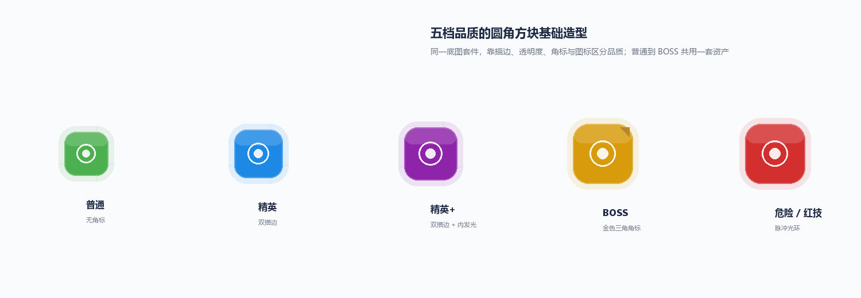
图 6 五档品质的圆角方块基础造型：共用同一套底图资产，靠描边、内发光、角标与体型倍率区分品质，图标另行替换即可生成新敌人。

7.3 攻击手段库
攻击 | 表现 | 伤害 / 参数 | 应对方式 | 使用者
直线弹 | 朝玩家方向发射 1–3 发子弹 | 6–10 伤害，速度 280 | 侧移躲开，可被墙挡 | 射手、BOSS
扇形弹 | 5–7 发扇形散射 | 每发 8，间隔 15° | 贴脸或绕后 | 精英、BOSS
追踪弹 | 缓慢转向玩家 | 12 伤害，转向 60°/s | 绕柱、急转 | 电球、BOSS
激光 | 蓄力 1 秒后直线扫射 | 30/秒，持续 2 秒 | 看预警线提前横移 | 激光哨兵、BOSS
落雷 | 地面预警圈 0.8 秒后落雷 | 25 伤害，范围 90 | 离开圆圈 | 雷祭司、BOSS
链电 | 在 3 个目标间跳跃 | 首目标 18，递减 30% | 分散站位 | 雷祭司、BOSS
火焰 | 抛物线火球，落地留火 3 秒 | 直接 15，地面 8/秒 | 不要踩火 | 火投手、BOSS
冰霜 | 冰弹 / 冰环，命中减速 | 10 伤害，减速 40% 2 秒 | 保持距离 | 霜法、BOSS
毒雾 | 释放持续 6 秒的毒云 | 8/秒，可叠加 2 层 | 绕开，别贪刀 | 毒雾术士、BOSS
冲撞 | 蓄力 0.8 秒后直线冲刺 | 20 伤害，击退 | 侧向闪避 | 冲锋者、BOSS
自爆 | 接近后闪烁 0.5 秒爆炸 | 30 伤害，范围 90 | 提前击杀或拉开 | 自爆虫、信徒
召唤 | 召唤小怪 / 炮台 / 触手 | 继承 30–50% 属性 | 优先击杀召唤物 | 召唤师、BOSS

7.4 AI 行为模板
模板 | 行为逻辑 | 适用敌人 | 玩家感受
追击型 | 直线朝玩家移动，进入接触范围后攻击 | 游荡者、分裂体 | 压迫感，靠数量
风筝型 | 保持 250–350 px，周期性射击，被靠近则后退 | 射手、霜法、火投手 | 需要主动接近
蓄力型 | 原地蓄力 0.8–1.2 秒，随后释放高伤害技能 | 冲锋者、激光哨兵 | 预警与走位考验
游荡型 | 随机巡游，靠近后自爆或释放范围技 | 自爆虫、电球 | 不可预测
守卫型 | 驻守区域，正面高减伤，背后受伤 +50% | 重装守卫 | 绕后 / 弹射
召唤型 | 躲在后方，持续召唤小怪 | 召唤师 | 优先目标

7.5 普通敌人
敌人 | 品质 | 攻击方式 | 行为与数值 | 出现关卡
游荡者 | 绿 / 蓝 | 接触伤害 | HP 20，移速 70，接触 8 伤害，成群 8–15 只 | 1–10
射手 | 绿 / 蓝 | 直线弹 | HP 18，移速 55，保持 280 px，每 2 秒 1 发 | 1–10
冲锋者 | 蓝 / 紫 | 冲撞 | HP 35，移速 75，蓄力 0.8 秒后以 260 速度冲刺 | 2–10
自爆虫 | 蓝 / 紫 | 自爆 | HP 25，移速 65，接近至 60 px 后 0.5 秒爆炸 | 2–10
霜法 | 蓝 / 紫 | 冰霜弹 | HP 30，移速 48，每 2.5 秒发射减速弹 | 3–10
火投手 | 蓝 / 紫 | 火焰 | HP 32，移速 45，抛物线火球，落地火焰 3 秒 | 4–10
电球 | 紫 / 金 | 追踪弹 | HP 45，移速 38，缓慢追踪，接触 12 伤害，可被击破 | 6–10
分裂体 | 紫 / 金 | 接触 + 分裂 | HP 60，移速 50，死亡分裂 2 个 50% HP 的小型体 | 7–10

移速基准：玩家 180。“慢”档 38–50（霜法、火投手、电球、分裂体），“中”档 55–70（射手、自爆虫、游荡者），“快”档 75 及以上（冲锋者，另有 260 的冲刺峰速）。这批数值对应“从场地边缘（R≈500–680）走到玩家需要 12–18 秒”，恰好是玩家打完一轮弹丸、再把它接回来的时间窗口。

7.6 精英敌人
精英 | 品质 | 技能组合 | 机制要点 | 出现关卡
重装守卫 | 金 / 红 | 盾击、冲锋、护盾格挡 | 正面 120° 减伤 80%，背后受伤 +50% | 1、2、7、10
激光哨兵 | 金 / 红 | 充能激光、EMP 减速场 | 激光蓄力 1 秒，扫射 2 秒，可被柱子挡住 | 2、6、9
毒雾术士 | 金 / 红 | 毒雾、毒球、瞬移 | 毒雾持续 6 秒，最多叠 2 层 | 4、9、10
召唤师 | 金 / 红 | 召唤信徒、护盾、诅咒 | 每 6 秒召唤 3 个信徒，本体脆弱 | 4、5、7、10
霜铠领主 | 金 / 红 | 冰环、冰锥、冰甲 | 冰甲护盾 300，击破后瘫痪 2 秒 | 3、8、10
雷祭司 | 金 / 红 | 落雷、链电、雷环 | 落雷 6 连发，链电跳跃 4 目标 | 5、6、9、10

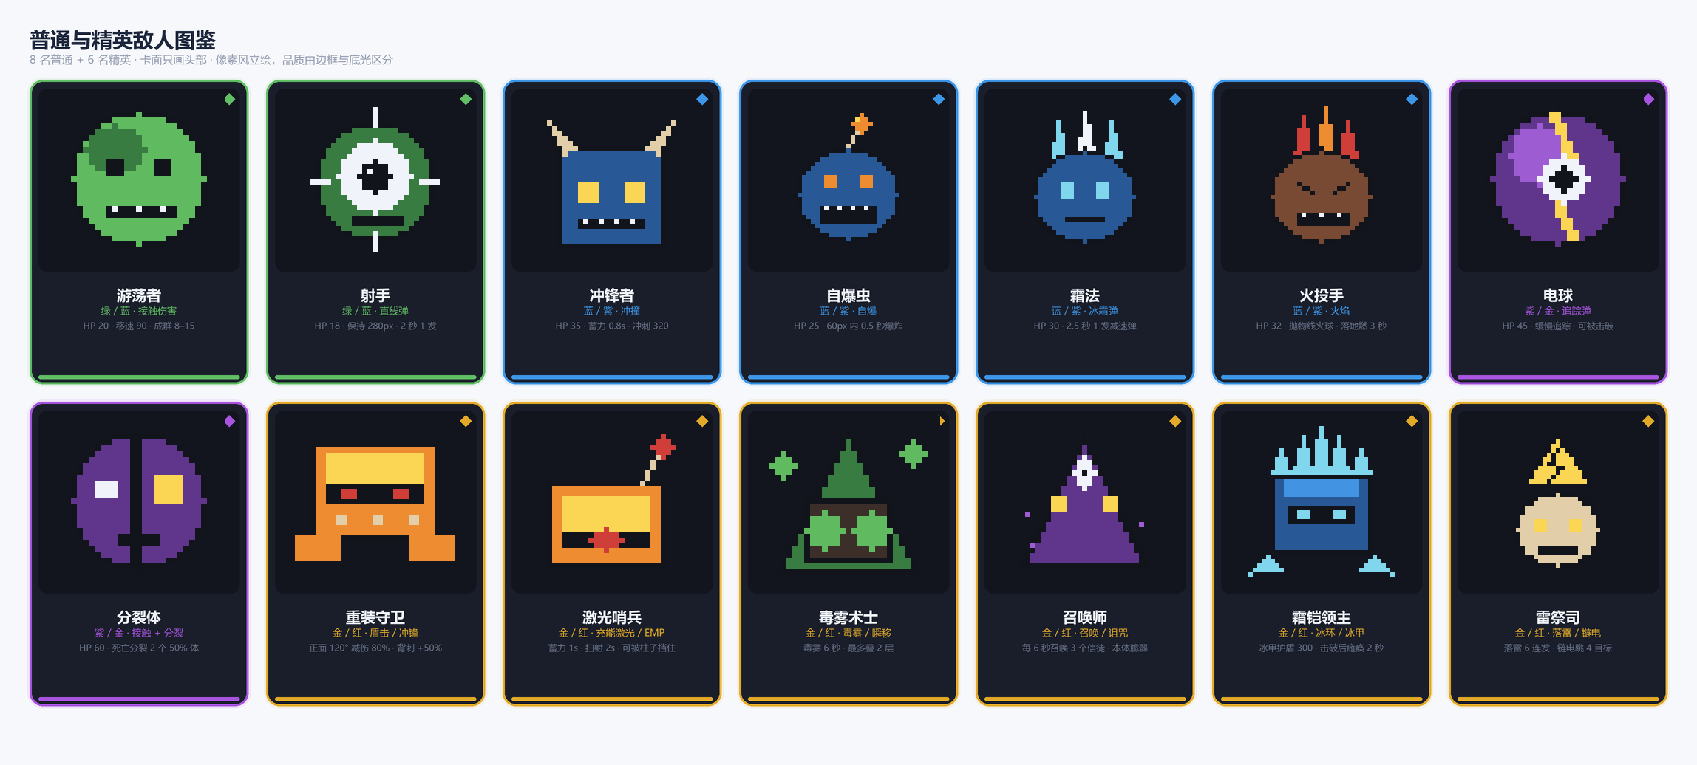
图 7 普通与精英敌人（像素风卡面）：世界由卡牌构成、卡面只画头部——这两点参考自《卡片魔王：只剩个头！》。品质由边框描边与底光区分，与 7.2 的圆角方块规格一致。

7.7 BOSS 设计总则
• 每个 BOSS 至少 4 个技能，其中 1 个阶段转换技、1 个全场威胁技、2 个常规输出技。
• 所有高伤害技能必须有 0.8 秒以上的视觉预警（地面圈、屏幕边缘闪烁、音效提示）。
• BOSS 战禁止无限弹幕墙：同一时刻屏幕内敌方子弹 ≤ 80 发，保证可读性。
• BOSS 血量按 45–90 秒战斗时长反推，护甲 30–40，受“破甲/腐蚀”影响明显。
• 每个 BOSS 拥有 1 个“可被弹射利用”的弱点（如石柱、镜面、触手），鼓励使用墙体。

7.8 十大 BOSS
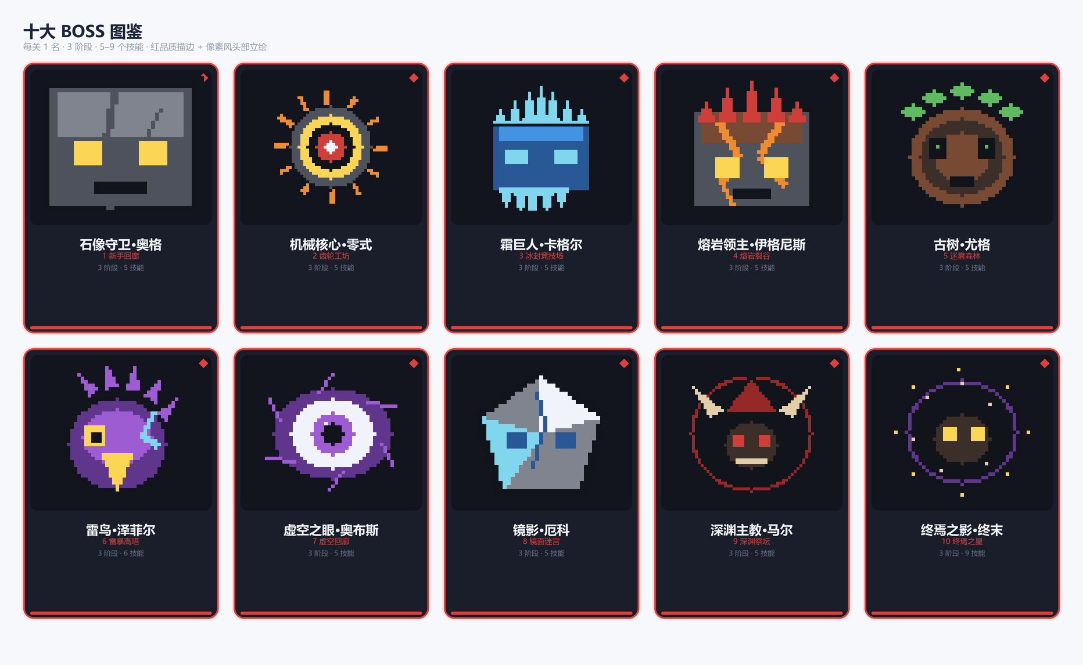
图 8 十大 BOSS 卡面总览：与普通敌人共用同一套圆角方块底图与像素风头部语言，靠红品质描边、更大画幅与 3 阶段标签区分量级。

7.8.1 石像守卫·奥格（关卡 1）
生命值 3,000 · 阶段 2 阶段 · 石柱与落石，教学型 BOSS
技能 | 效果 | 应对要点
落石 | 在玩家位置预判生成 3 个落点，1 秒后砸落，每块 120 范围、25 伤害 | 看地面红圈走位，可引到石柱旁
震地波 | 以自身为中心扩散 3 圈冲击波，每圈 20 伤害，圈间有 0.4 秒空隙 | 卡空隙穿过，或站在石柱后
石壁合围 | 沿场地内缘升起 4 根石柱（可被击碎），持续 10 秒 | 创造弹射角度，也可挡落石
石化凝视 | 锥形范围 3 秒，命中玩家减速 50% 并造成 15 伤害 | 绕到侧后方
狂暴（P2） | 生命低于 50% 触发：攻速 +50%，落石 +2，场地碎裂 | 留爆发技能打斩杀

7.8.2 机械核心·零式（关卡 2）
生命值 3,800 · 阶段 2 阶段 · 弹幕与激光，考验走位
技能 | 效果 | 应对要点
齿轮弹幕 | 环形发射 16 发慢速齿轮，可被玩家子弹抵消 | 用弹射清理，或绕到石柱背后
十字激光 | 蓄力 1.2 秒后释放十字激光并旋转 90°，持续 2 秒 | 看准十字方向提前移动
导弹齐射 | 锁定玩家发射 4 枚追踪导弹，可被墙体阻挡 | 绕柱让导弹撞墙
过载 | 攻速 +80% 持续 6 秒，结束后虚弱 3 秒（受伤 +30%） | 虚弱期全力输出
无人机召唤 | 召唤 3 架无人机（HP 120），每 1.5 秒射击 | 优先清无人机

7.8.3 霜巨人·卡格尔（关卡 3）
生命值 4,500 · 阶段 2 阶段 · 冰冻控场，考验节奏
技能 | 效果 | 应对要点
冰锥扇形 | 朝玩家方向发射 7 发冰锥，命中减速 40% 持续 2 秒 | 横向拉开距离
冰环扩散 | 释放 3 层扩散冰环，命中冻结 1 秒 | 跳跃空隙（走位穿过环间）
暴风雪 | 全场降雪 8 秒，视野降低 40%，每秒 8 伤害 | 提前站在火堆/安全区
冰墙合围 | 在玩家周围生成 6 面冰墙（HP 150），收拢挤压 | 击破一面逃出，弹射可连锁破墙
冻结地面 | 地面结冰 6 秒，玩家惯性 ×3 | 减少急转，预判刹车

7.8.4 熔岩领主·伊格尼斯（关卡 4）
生命值 5,200 · 阶段 3 阶段 · 地面危险区，持续压迫
技能 | 效果 | 应对要点
岩浆喷发 | 地面生成 5 个预警圈，1 秒后喷发，35 伤害并留下火池 | 按顺序离开，别慌跑
火球连射 | 3 连发火球，落地形成 5 秒火焰 | 绕大圈，不要贴边
陨石雨 | 8 颗陨石随机落点，落地产生冲击波 | 站到空隙，或躲石柱后
熔岩护甲 | 获得 800 点护盾，护盾期间反弹 30% 伤害 | 停火 2 秒等护盾消失
地裂 | 场地中央裂开，形成长条伤害区 6 秒 | 绕行两侧通道

7.8.5 古树·尤格（关卡 5）
生命值 6,000 · 阶段 2 阶段 · 缠绕与召唤，考验清场
技能 | 效果 | 应对要点
藤蔓缠绕 | 从地面伸出 4 条追踪藤蔓，命中定身 1.5 秒 | 被定身前用位移/冲刺挣脱
孢子毒云 | 释放 4 团毒云，持续 8 秒，每秒 10 伤害 | 远离，别在毒云里输出
树根地刺 | 一排地刺从场地一侧推进到另一侧 | 侧移让开整排
召唤树人 | 召唤 4 个树人（HP 200），会投掷石块 | 利用弹射清群，别被围
生命汲取 | 链接玩家 3 秒，每秒吸取 20 生命回复自身 | 用击退/位移扯断链接

7.8.6 雷鸟·泽菲尔（关卡 6）
生命值 6,800 · 阶段 2 阶段 · 雷电与位移，考验反应
技能 | 效果 | 应对要点
链式闪电 | 闪电在 4 个目标间跳跃，每跳递减 30% | 分散站位，别和召唤物贴一起
落雷阵 | 6 个随机落雷点，0.8 秒预警 | 看脚下红圈，连续横移
雷球追踪 | 生成 3 个缓慢追踪的雷球，可被子弹击破 | 优先打掉，别拖
风暴 | 全场风向推挤玩家 6 秒，移速 −20% | 逆风走位，贴墙减少位移
雷翼冲刺 | 横向冲刺，路径留下 2 秒电网 | 预判落点，别站在路径上

7.8.7 虚空之眼·奥布斯（关卡 7）
生命值 7,600 · 阶段 3 阶段 · 穿墙弹幕与拉扯
技能 | 效果 | 应对要点
虚空弹幕 | 螺旋发射 24 发穿墙弹幕（无视墙体） | 穿墙弹幕不可躲墙，只能走位
传送 | 瞬移到场地另一侧，原地留下 3 秒残影爆炸 | 注意残影位置
引力拉扯 | 将玩家向中心拉扯 2 秒，同时收缩弹幕圈 | 反向移动 + 贴墙抵抗
触手召唤 | 四周伸出 4 条触手（HP 300），拍击造成 25 伤害 | 触手是弹射跳板，可借力清场
相位消失 | 无敌 3 秒，期间弹幕速度 +50% | 停止输出，专注走位
反伤护盾 | 5 秒内反弹 50% 伤害 | 看到红盾立刻停火

7.8.8 镜影·厄科（关卡 8）
生命值 8,400 · 阶段 2 阶段 · 复制与镜像，考验判断
技能 | 效果 | 应对要点
镜像分身 | 分裂 2 个分身（30% 血量，继承 60% 技能） | 分身共享弹幕，先清分身
镜面反射 | 生成 3 面镜子，子弹在镜间连锁反弹 | 利用镜面打本体
光棱激光 | 3 道旋转激光，持续 4 秒，速度递增 | 跟转方向走，别逆行
位置交换 | 与玩家交换位置并造成 20 伤害 | 交换后立刻拉开
技能复制 | 复制玩家最近使用的技能并反向释放 | 注意自身弹道，别被自己的弹幕打中

7.8.9 深渊主教·马尔（关卡 9）
生命值 9,600 · 阶段 3 阶段 · 黑暗与献祭，考验资源管理
技能 | 效果 | 应对要点
暗影箭雨 | 天空落下 12 支暗影箭，落点有 0.6 秒预警 | 连续走位，别停在原地
献祭 | 消耗自身 15% 当前生命，回复 10% 并强化下个技能 | 献祭后是虚弱窗口
诅咒 | 玩家装填速度 −30%、移速 −15%，持续 5 秒 | 用净化/护盾顶过
召唤信徒 | 召唤 5 个信徒（HP 80），接触后自爆 | 范围技能一波清
黑暗领域 | 全场变暗，仅玩家周围 200 px 可见，持续 8 秒 | 贴墙走，用弹道判断位置

7.8.10 终焉之影·终末（关卡 10）
生命值 12,000 · 阶段 3 阶段 · 综合机制，终局考验
技能 | 效果 | 应对要点
混沌弹幕（P1） | 螺旋发射 48 发子弹，分 3 波 | 找螺旋空隙，顺时针走位
虚空裂隙（P1） | 生成 3 条持续伤害裂缝，缓慢移动 | 别贴着裂缝走
终焉印记（P1） | 标记玩家，3 秒后原地爆炸 60 伤害 | 把印记带到场地边缘
全屏激光（P2） | 全屏横扫激光，需躲到石柱后 | 提前找柱子，别贪输出
四骑士（P2） | 召唤 4 个精英骑士（各 800 HP），继承 BOSS 部分技能 | 逐个击破，利用弹射
时间停滞（P2） | 玩家移速 −60%，持续 4 秒 | 提前站到安全位置
黑洞（P3） | 生成黑洞吸引玩家与子弹 | 反向移动，别被吸进去
终焉审判（P3） | 读条 4 秒后全屏 AOE，需躲在墙体后 | 看读条立刻贴墙
万弹归一（P3） | 所有弹幕向中心汇聚后爆散 | 站在外圈，等爆散后再进场

7.9 敌人图鉴
图鉴记录每种敌人的击杀数与首次遭遇关卡，并按里程碑发放奖励。图鉴是长线收集的主线，也是隐藏角色与永久属性加成的解锁入口。
击杀数 | 奖励 | 说明
10 | 金币 ×100、图鉴条目解锁 | 首次遭遇即计数
50 | 魂晶 ×2 | 了解该敌人的机制
200 | 永久属性：对该类敌人伤害 +2% | 可叠加 5 层（10%）
500 | 魂晶 ×5、专属头像框 | 熟练度证明
1,000 | 永久属性：对该类敌人伤害 +3%，金币 +1% | 满级图鉴
全图鉴 60% | 解锁隐藏角色「幽兰」 | —
全图鉴 100% | 解锁隐藏角色「归零者」 | 需同时通关第 10 关

8 掉落与经济

8.1 资源总览
资源 | 获取 | 用途 | 是否跨局 | 上限
经验水晶 | 击杀敌人掉落 | 局内升级 | 否 | —
进化水晶 | 精英 / BOSS 掉落 | 技能进化 | 是（库存） | 99
金币 | 击杀、通关、拆墙 | 局内刷新技能；局外购买角色（纯金币或作为混合价的一部分） | 是 | 99,999
魂晶 | 仅 BOSS 掉落 | 魂晶天赋树加点、解锁复活、角色购买（混合价或纯魂晶价） | 是 | 9,999

8.2 金币的“双轨”设计
核心决策 金币只有一种货币，但在局内与局外共享同一个钱包：局内刷新技能会立刻扣掉你的金币，而这些金币本可以在结算后用于解锁角色。这让每一次刷新都变成一次真实的取舍。

• 局内获得的金币实时进入钱包，HUD 常驻显示；刷新技能消耗的金额为 20 / 40 / 80 / 160（每次升级重置）。
• 结算时，钱包余额 100% 保留，不折算、不衰减；因此“不刷新”本身就是一种收益策略。
• 为防止玩家为了攒钱而完全不刷新，技能池在连续 3 次未刷新时，第三次必定出现 1 个可升级技能（保底）。
• 单局金币产出约 800–1,500；一名 6,000 金币的角色约需 5–7 局，配合首通奖励可缩短到 4 局。

8.3 产出与消耗预算
项目 | 单局产出 / 消耗 | 说明
普通击杀 | 约 400 只 × 1.5 金币 = 600 | 按 15 分钟局估算
精英击杀 | 约 20 只 × 20 金币 = 400 | 每 3 波 1–2 只
BOSS / 通关 | 100–150 金币 + 魂晶 5–20 | 首通魂晶 ×2
拆墙 / 场景 | 约 50–100 金币 | 可破坏墙体
局内刷新 | 平均消耗 120–240 金币/局 | 视玩家策略浮动
单局净收益 | 约 800–1,400 金币（普通） | 足够每 4–6 局解锁一名中档角色
难度倍率 | 普通 ×1.0 / 困难 ×1.4 / 地狱 ×1.9 | 作用于金币；魂晶为 ×1.0 / ×1.3 / ×1.7
一轮全通魂晶（普通） | 约 120（10 关累计） | 魂晶树全点满约需 204
一轮全通魂晶（含困难） | 约 276（普通 120 + 困难 156） | 困难是魂晶的主要来源
魂晶消耗：天赋树 | 204（全点满） | 纯输出向的加点约 120 即可
魂晶消耗：角色（全部走混合价） | 160 | 低 20 + 中 32 + 高 48 + 顶 60
魂晶收支 | 450 产出 − 364 消耗 = 约 86 余量 | 余量用于复活与试错
30 单元全通累计 | 约 450 魂晶 + 约 52,000 金币 | 金币刚好够买齐 16 名角色（纯金币价 52,400）

8.4 防刷与通胀控制
• 重复通关同一关卡 × 同一难度，金币收益衰减至 70%（首通 100%），魂晶仅首通发放。
• 同一关卡的普通 / 困难 / 地狱各自独立计算首通，因此“换难度再打一遍”是最优的收益路径。
• 金币累计上限 99,999，达到后新获得的金币按 1:50 转为进化水晶，避免“钱多到没处花”的空转。
• 挂机检测：连续 60 秒无有效移动且无伤害输出，本局收益减半。
• 无尽模式：魂晶单局上限 20 枚，金币每波 15、不享受任何加成倍率，确保其收益低于同等时长的主线。
• 所有永久加成（图鉴、魂晶树）总量控制在 +35% 以内，避免数值通胀。

9 技能系统

9.1 基本规则
规则 | 设定
技能栏位 | 6 个；满 6 个后不再出现新技能，只出现已拥有技能的升级
技能池 | 仅包含已解锁技能；解锁靠“关卡 × 难度”首通（见 6.3），初始默认解锁 12 个基础技能
弹丸规则 | 技能不改变“必须回收才能再发射”的底层规则；新增弹丸多为虚弹或独立弹药
技能等级 | 3 级为满级（Lv1 → Lv2 → Lv3）
品质 | 绿 / 蓝 / 紫 / 金 / 红，决定基础强度与出现波次
出现门槛 | 绿：第 1 波；蓝：第 3 波；紫：第 6 波；金：第 10 波；红：第 15 波起（权重 4）
品质强度系数 | 绿 1.0 / 蓝 1.15 / 紫 1.3 / 金 1.5 / 红 1.8（作用于技能全部数值）
融合 | 两个不同类别的满级技能 → 1 个融合技能（占 1 个栏位，消耗两个素材）
进化 | 两个同类别的满级技能 + 进化水晶 → 1 个进化技能（占 1 个栏位）
上限 | 每局最多触发 2 次融合 + 2 次进化

红色技能的三条来源 ① 融合技（12 条配方中 4 条产出红色）；② 进化技（10 条配方中 2 条产出红色）；③ 第 15 波后以权重 4 进入升级卡池，以及 BOSS 首通奖励。融合不是唯一途径，但它是唯一“必定拿到指定红技”的途径。

9.2 技能全表（36 个）
技能 | 类别 | 品质 | 效果（Lv1 / Lv2 / Lv3）
分裂弹 | 弹道 | 绿 | 命中后向左右各分裂 1 / 2 / 3 发虚弹，造成 50% 伤害，不占弹丸槽
穿透弹 | 弹道 | 蓝 | 穿透 +1 / +2 / +3 个敌人，穿透后伤害 −15% / −10% / 0%
弹射强化 | 弹道 | 绿 | 弹射次数 +1 / +2 / +3，弹射伤害 +10% / +20% / +30%
追踪弹 | 弹道 | 紫 | 出射时每 0.5 秒微调朝向最近敌人，转向 +30% / +60% / +100%；回弹速度 +10%
环形爆发 | 弹道 | 紫 | 每 8 / 6 / 5 秒向四周发射 8 / 12 / 16 发虚弹，每发 60% 伤害，不占槽位
巨弹 | 弹道 | 蓝 | 子弹体积 +50% / +100% / +150%，伤害 +15% / +30% / +45%，装填 −10%
回旋弹 | 弹道 | 金 | 回弹途中命中敌人不再弹开，改为穿透并继续回弹，每次穿透 +10% 伤害
烈焰附魔 | 元素 | 绿 | 命中附加灼烧：每秒 20% / 35% / 50% 攻击，持续 3 秒，可叠 3 层
冰霜附魔 | 元素 | 绿 | 命中减速 15% / 25% / 35% 持续 2 秒；冰冻几率 5% / 10% / 15%
雷霆附魔 | 元素 | 蓝 | 15% / 25% / 35% 几率触发连锁闪电，跳跃 3 目标，造成 40% 伤害
剧毒附魔 | 元素 | 蓝 | 命中中毒：每秒 30% / 50% / 70% 攻击，持续 4 秒，可叠 3 层
腐蚀 | 元素 | 紫 | 降低敌人护甲 10 / 20 / 30，并使其受到伤害 +5% / +10% / +15%
元素共鸣 | 元素 | 金 | 每拥有一种元素附魔，全伤害 +8% / +12% / +16%
护盾 | 防御 | 绿 | 每 10 / 8 / 6 秒获得 20 / 35 / 50 点护盾，上限为最大生命 30%
荆棘 | 防御 | 蓝 | 受到近战伤害时反弹 30% / 50% / 70% 攻击力
回春 | 防御 | 绿 | 每秒回复 0.5% / 1% / 1.5% 最大生命，脱战翻倍
铁壁 | 防御 | 紫 | 最大生命 +15% / +25% / +35%，受到伤害 −5% / −8% / −12%
相位闪避 | 防御 | 金 | 8% / 12% / 16% 闪避；闪避成功后 1 秒内无敌
疾风 | 辅助 | 绿 | 装填速度 +10% / +18% / +26%
锐眼 | 辅助 | 绿 | 暴击率 +6% / +10% / +14%
致命 | 辅助 | 蓝 | 暴击伤害 +30% / +50% / +70%
磁力 | 辅助 | 绿 | 拾取半径 +40% / +70% / +100%，水晶吸附速度 ×2
疾行 | 辅助 | 绿 | 移速 +8% / +14% / +20%
幸运 | 辅助 | 蓝 | 幸运 +10 / +20 / +30（提升高品质技能与掉落权重）
贪婪 | 辅助 | 蓝 | 金币获取 +30% / +60% / +100%
磁力回收 | 辅助 | 蓝 | 接住判定半径 +30% / +60% / +100%，回弹速度 +15% / +25% / +35%
接住强化 | 辅助 | 金 | 每次接住后 2 秒内伤害 +12% / +20% / +28%，最多叠 3 层
自动炮台 | 召唤 | 紫 | 每 12 / 10 / 8 秒部署炮台，继承 35% / 50% / 65% 攻击，使用独立弹药
无人机 | 召唤 | 蓝 | 环绕无人机 1 / 2 / 3 台，每 0.8 秒射击，造成 30% 伤害，独立弹药
狼群 | 召唤 | 紫 | 召唤 1 / 2 / 3 只狼，继承 25% / 35% / 45% 攻击，不占弹丸槽
战争图腾 | 召唤 | 金 | 放置图腾，范围内装填速度 +15% / +25% / +35%，持续 10 秒
弹丸扩容 | 特殊 | 紫 | 弹丸槽 +1 / +2 / +2（硬上限 6）；L3 额外给装填速度 +10%
时间减缓 | 特殊 | 金 | 敌人移速与弹速 −15% / −25% / −35%
黑洞 | 特殊 | 红 | 每 20 / 16 / 12 秒生成黑洞，吸引敌人并每秒造成 60% / 90% / 120% 伤害
连锁爆炸 | 特殊 | 紫 | 击杀敌人时爆炸，对 90 px 范围造成 50% / 80% / 110% 伤害
血祭 | 特殊 | 红 | 消耗 10% 当前生命，全伤害 +25% / +40% / +55%，持续 8 秒，每 15 秒触发

共 36 个技能：弹道 7、元素 6、防御 5、辅助 9、召唤 4、特殊 5。其中绿 10、蓝 10、紫 8、金 6、红 2（不含融合/进化）。

9.3 融合（跨类别 · 两个满级技能）
融合是最强力的构筑跃迁。两个不同类别的技能都达到 Lv3 后，升级面板会出现金色“融合”卡片；融合后两个素材消失，新技能占据 1 个栏位，不可再升级。
融合技 | 素材 A | 素材 B | 品质 | 效果
炎爆散射 | 分裂弹 | 烈焰附魔 | 红 | 分裂弹变为火球，命中产生 80 px 爆炸（60% 伤害）并附加灼烧
雷神之矢 | 追踪弹 | 雷霆附魔 | 金 | 子弹必定追踪，每次命中触发连锁闪电（5 目标，70% 伤害）
冰棱回响 | 弹射强化 | 冰霜附魔 | 金 | 弹射次数 +3，弹射伤害不再衰减，弹射命中必定冰冻 0.8 秒
堡垒炮 | 巨弹 | 护盾 | 紫 | 子弹体积 ×2，护盾存在期间伤害 +30%，护盾上限翻倍
破甲狙击 | 穿透弹 | 锐眼 | 紫 | 暴击时子弹穿透全部敌人，穿透后伤害不衰减
时滞领域 | 环形爆发 | 时间减缓 | 红 | 环形弹幕附带 200 px 减速场，场内敌人移速 −50%
烈焰之躯 | 荆棘 | 烈焰附魔 | 金 | 反伤范围扩大至 160 px，并附加 3 层灼烧
雷暴炮台 | 自动炮台 | 雷霆附魔 | 金 | 炮台射击附带链电，攻击间隔 −20%
腐化之血 | 回春 | 剧毒附魔 | 紫 | 每秒回复转为对周围 120 px 的毒伤，同时保留 50% 回复
奇点 | 磁力 | 黑洞 | 红 | 拾取半径 +200%，黑洞吸引范围翻倍，且吸附敌方子弹
霜狼之王 | 狼群 | 冰霜附魔 | 金 | 狼群数量 +2，攻击附带冰冻，继承攻击力 +20%
不朽狂徒 | 血祭 | 铁壁 | 红 | 生命低于 30% 时自动触发血祭，且不再消耗生命

9.4 进化（同类别 · 两个满级技能 + 进化水晶）
进化是同类别技能的“专精”路线，需要额外消耗进化水晶（紫/金 1 枚、红 2 枚）。进化技保留两个素材的核心机制并强化，通常改变技能的释放形态。
进化技 | 素材 A | 素材 B | 品质 | 水晶 | 效果
裂空穿透 | 分裂弹 | 穿透弹 | 红 | 2 | 分裂弹同时具备穿透，分裂体也穿透，命中 3 个以上目标时伤害 +50%
雷火 | 烈焰附魔 | 雷霆附魔 | 金 | 1 | 灼烧目标每 2 秒被雷击一次，造成 80% 攻击伤害并溅射
霜毒 | 冰霜附魔 | 剧毒附魔 | 金 | 1 | 中毒目标被减速 30%，毒伤可暴击
永固壁垒 | 护盾 | 铁壁 | 金 | 1 | 护盾上限提升至 60% 最大生命，护盾破碎时释放冲击波
战斗狂热 | 疾风 | 锐眼 | 紫 | 1 | 暴击时装填速度 +10%，可叠 5 层，持续 3 秒
机械军团 | 自动炮台 | 无人机 | 金 | 1 | 炮台与无人机数量上限 +2，且共享 20% 装填加成
湮灭 | 时间减缓 | 黑洞 | 红 | 2 | 黑洞范围 ×2 并持续 6 秒，被吸入的敌人受到双倍伤害
弹幕风暴 | 弹射强化 | 环形爆发 | 金 | 1 | 环形爆发改为持续 3 秒的旋转弹幕，每 0.2 秒发射 4 发
生命之环 | 回春 | 荆棘 | 紫 | 1 | 每秒回复 2% 生命，并对周围 150 px 造成等量伤害
疾影 | 磁力 | 疾行 | 紫 | 1 | 移速 +35%，拾取时获得 0.5 秒无敌

9.5 抽取与刷新
机制 | 规则
三选一 | 每次升级从技能池抽取 3 张卡：可为新技能、已拥有技能的升级、或融合/进化卡
品质权重 | 绿 100 / 蓝 60 / 紫 30 / 金 12 / 红 4；幸运每点使紫以上权重 +2%；红色仅第 15 波后进入卡池
保底 | 连续 3 次升级未刷新，第 3 次必定出现 1 张可升级或融合卡
刷新 | 消耗金币，价格 20 → 40 → 80 → 160，每次升级重置
跳过 | 可放弃本次选择，换取 30% 经验返还（用于攒金币）
锁定 | 可锁定 1 张卡，下次升级仍保留（消耗 50 金币）

9.6 流派示例
流派 | 核心技能 | 成型融合 / 进化 | 玩法特点
弹射流 | 弹射强化 + 分裂弹 + 星术士 | 冰棱回响 / 弹幕风暴 | 贴墙沿圆弧输出，子弹沿弦线反复折射，清群极强
回收流 | 弹丸扩容 + 磁力回收 + 接住强化 | 弹幕风暴 / 机械军团 | 高频接弹，接住即爆发；上限最高、最吃操作
灼烧流 | 烈焰附魔 + 剧毒附魔 + 火山领主 | 雷火 / 霜毒 | 靠 DOT 与 BOSS 磨血，单体持续输出最高
召唤流 | 自动炮台 + 无人机 + 狼群 | 机械军团 / 霜狼之王 | 半挂机，专注走位，适合手残玩家
暴击流 | 锐眼 + 致命 + 影刃 | 破甲狙击 / 战斗狂热 | 高风险高回报，暴击穿透可一枪清屏
苟活流 | 护盾 + 铁壁 + 回春 | 永固壁垒 / 生命之环 | 极高容错，适合开荒高难关卡

10 局内成长与节奏

10.1 成长节奏
一局 15 分钟内，玩家大致会经历 28–32 次升级。升级速度必须“前快后慢”：前 3 分钟每 20 秒一次，制造连续的正反馈；后期每 40–60 秒一次，让每次选择更有分量。
时间段 | 等级区间 | 升级间隔 | 技能状态 | 玩家体验
0:00–1:30 | 1–5 | 约 18 秒 | 1–2 个技能，多为绿色 | 快速变强，建立爽感
1:30–4:00 | 5–10 | 约 25 秒 | 3–4 个技能，开始出现紫色 | 构筑方向成型
4:00–7:00 | 10–16 | 约 35 秒 | 4–5 个技能，首个满级 | 开始规划融合路线
7:00–10:00 | 16–22 | 约 45 秒 | 5–6 个技能，首次融合/进化 | 质变高光
10:00–13:00 | 22–28 | 约 55 秒 | 满配，追求红技 | 碾压感
13:00–15:00 | 28–32 | 约 60 秒 | 收尾，补充小加成 | BOSS 前的最后准备

10.2 局内随机事件
除固定波次外，每局随机触发 2–3 个事件，打破节奏的重复感。事件以场地中央的发光物件呈现，玩家可主动选择是否交互。
事件 | 出现方式 | 内容 | 风险 / 收益
宝箱 | 随机波次后掉落 | 开启后获得 1 个随机技能或 150 金币 | 无风险，纯收益
诅咒祭坛 | 每局 1 次 | 接受诅咒（最大生命 −20%）换取 1 个红色技能 | 高风险高回报
流浪商人 | 第 5 / 10 波 | 用金币购买技能、进化水晶或治疗 | 消耗局外收益
精英挑战 | 玩家主动触发 | 召唤 1 只强化精英，限时 30 秒 | 成功奖励 2 枚进化水晶
水晶雨 | 低概率 | 全场落下 30 颗经验水晶 | 限时 10 秒拾取
空间裂隙 | 第 8 波后 | 传送到隐藏房间，击杀 20 个敌人后返回 | 额外收益，但消耗时间

10.3 难度自适应
• 连续 2 局在同一波次失败，下一局该波次敌人数量 −10%（仅一次），并在开局用一行小字明示“本章难度已下调”——恩惠要让玩家看见，否则只会被怀疑成暗改数值。
• 血量低于 20% 时，掉落治疗晶球的概率提升 50%（隐性怜悯机制）。
• 连续 5 局未获得紫色以上技能，下一次升级必定出现 1 张紫色卡。
• 除“难度已下调”那一行明示外，其余机制不写入 UI、不提示玩家，避免破坏挑战感。

10.4 结算与评分
项目 | 计算方式 | 展示
波次进度 | 通过波次 / 总波次 | 进度条
击杀数 | 本局总击杀 | 大数字滚动
最高连杀 | 单次弹射链击杀的最大值 | 单独高亮，配合“弹射之王”称号
伤害占比 | 各技能伤害占比 | 饼图，用于复盘构筑
评级 | S / A / B / C，由波次、时间、剩余生命综合计算 | 结算动画 + 音效
收益 | 金币、魂晶、进化水晶换算 | 逐项飞入动画

11 外围养成

11.1 总览
外围养成由三条线构成：金币买角色（横向扩充玩法）、魂晶点天赋（纵向小幅增强）、图鉴收集（长线目标 + 隐藏内容）。三条线的总强度补正控制在 35% 以内，确保零养成也能通关。
养成线 | 货币 | 作用 | 强度占比 | 满级所需
角色解锁 | 金币 | 解锁 18 名可玩角色，改变开局玩法 | 不计入（玩法差异） | 约 46,000 金币
魂晶天赋树 | 魂晶 | 永久属性加成 + 特殊能力 | 约 25% | 204 魂晶
图鉴 | 击杀数 | 永久增伤、金币加成、隐藏角色 | 约 10% | 全图鉴
复活魂晶 | 魂晶 | 解锁局内复活 | 容错 | 30 魂晶

11.2 魂晶天赋树
六个分支，每支 5 级，单级消耗 1 / 2 / 3 / 5 / 8 枚魂晶（单支共 19 枚）。节点为线性解锁，必须先点满前一级。
分支 | 每级效果 | 5 级效果 | 设计定位
生命之枝 | 最大生命 +4% | +20% 最大生命，并额外获得 15% 生命的护盾 | 提升容错，适合新手
破坏之枝 | 攻击力 +3% | +15% 攻击力，暴击伤害 +10% | 通用输出
迅捷之枝 | 装填速度 +2% | +10% 装填速度，弹射速度 +10% | 高频回收 / 弹射流
行者之枝 | 移速 +2% | +10% 移速，拾取半径 +30% | 走位与资源
财富之枝 | 金币 +5% | +25% 金币，刷新费用 −20% | 养成加速
幸运之枝 | 幸运 +2 | 幸运 +10，高品质技能权重 +10% | 构筑上限

特殊节点 | 消耗 | 效果
复活魂晶 | 30 魂晶 | 解锁局内复活 1 次（每局）
初始弹射 | 60 魂晶 | 所有角色初始弹射次数 +1
免费刷新 | 40 魂晶 | 每局前 3 次刷新免费

全部点满共需 204 枚魂晶；按每轮通关约 120 枚计算，约 1.7 轮可点满，属于“可完成”的长线目标。但魂晶同时是角色购买的货币之一（见 5.4）：若想把 16 名角色全部走混合价，还需 160 枚，两者合计 364 枚。因此“先点天赋还是先买角色”构成一条真实的选择线——建议先点生命与移速支，再考虑角色。

11.3 图鉴系统
图鉴是唯一“越玩越强”的隐性养成线，玩家不需要主动操作，击杀即累计。每个敌人条目展示：模型、品质、攻击方式、首次遭遇关卡、击杀数、背景文本（1–2 句）。
• 击杀里程碑：10 / 50 / 200 / 500 / 1,000，奖励见 7.9。
• 每条图鉴满级提供“对该敌人伤害 +5%”，全图鉴约 +10% 总输出。
• 图鉴条目按“首次遭遇的关卡 × 难度”解锁：普通遭遇记铜框、困难击败记银框、地狱击败记金框，三档全通才计入 100%。
• 图鉴完成度 60% 解锁隐藏角色「幽兰」，100% 解锁「归零者」（需 30 个单元全通的图鉴金框）。
• 图鉴按关卡分组，未遭遇的敌人显示为剪影，制造收集欲。

11.4 养成节奏与解锁边界
玩家阶段 | 时长 | 预期状态 | 下一个目标
新手 | 0–1 小时 | 通关普通 1–3 关，解锁 2–3 名角色 | 攒金币或魂晶买第 4 名角色
进阶 | 1–6 小时 | 通关普通 5–6 关，首次在第 4–5 关卡住并回头养成 | 挑战普通 7–8 关
熟练 | 6–18 小时 | 普通全通，开始挑战困难 1–4 关 | 解锁困难专属技能与怪物
精通 | 18–35 小时 | 困难全通，向地狱推进（22%–35% 通关率） | 地狱全通 / 30 单元收集
极限 | 35 小时以上 | 30 个单元全通，图鉴金框，解锁归零者 | 无尽模式冲榜 / 全角色 S 评级

边界 买断制没有付费点，只有“内容量”与“难度”两条边界：所有角色、技能、关卡都必须靠游玩解锁，不存在任何加速购买。零付费与付费玩家（即所有玩家）在数值上完全一致。

12 UI 与体验

12.1 界面清单
界面 | 触发 | 核心元素 | 优先级
主界面 | 启动 | 开始游戏、角色、关卡、图鉴、商店、设置 | P0
关卡选择 | 主界面 | 10 个关卡节点 × 三档难度徽章（普通/困难/地狱）、词条预览、无尽模式入口 | P0
角色选择 | 进入关卡前 | 角色立绘/方块、属性、天赋说明、解锁状态 | P0
战斗 HUD | 局内 | 生命、经验、波次、金币、技能栏、弹射层数、准星（手动） | P0
升级面板 | 升级 | 3 张技能卡、刷新、锁定、跳过 | P0
暂停 | 局内 | 继续、重开、退出、瞄准方式切换、音效 | P0
结算 | 死亡/通关 | 评级、统计、收益、再来一局 | P0
技能图鉴 | 主界面 | 36 技能 + 12 融合 + 10 进化，已解锁/未解锁 | P1
魂晶树 | 主界面 | 6 分支 + 3 特殊节点 | P1
敌人图鉴 | 主界面 | 分组条目、击杀进度、奖励领取 | P1
无尽榜 | 主界面 | 本地最高波次、好友异步榜 | P1
商店 | 主界面 | 角色购买（金币）、外观预览、成就奖励领取 | P1
设置 | 全局 | 音效、震动、画质、语言、瞄准方式（自动/手动）、账号 | P1

12.2 战斗 HUD 布局（横屏 16:9）
屏幕按 16:9 横屏设计：圆形竞技场居中，直径等于屏幕高度（上下贴边、左右留边），左右两条边栏承载 HUD。1920×1080 下圆直径约 1080，左右各余约 420 px，足够放下技能栏与资源信息，且完全不遮挡战场。
圆形带来的额外好处：方框内、圆之外的四个角天然是留白，正好用来放增益 / 减益图标与 BOSS 预警，不必挤占边栏。这些角落用暗角（vignette）压暗，视觉上不与战斗区混淆。
区域 | 内容 | 说明
顶部（横跨） | 波次进度条（含 BOSS 预警刻度）、剩余敌人数、关卡名与难度徽章 | 细条形，高约 6% 屏高，不压缩竞技场
左侧边栏 | 生命条 + 护盾条（护盾为白色叠加层）、技能栏 6 格（图标 + 3 等级点 + 融合/进化标记） | 低于 30% 生命时整栏红色脉冲
右侧边栏 | 金币、魂晶、进化水晶；弹丸槽（4–6 个圆形指示灯）；弹射次数（子弹 ×N）；回响层数（3 个小菱形） | 弹丸槽：实心=已装填，半透明=飞行中，闪烁=装填中
底部（横跨） | 经验条，升级时整条闪光并弹出三选一 | 紧贴竞技场下沿
竞技场中央 | 角色、弹丸、敌人 | 角色居中，弹丸与敌人不遮挡角色轮廓
手动瞄准层 | 角色脚下准星环 + 指向当前朝向的瞄准线（不显示摇杆） | PC 跟随鼠标；开火时准星环轻微收缩

为什么横屏：PC 玩家默认 16:9，竖屏窗口在 Steam 上属于小众选择；左右边栏还能让 HUD 彻底离开战场区域，比竖屏把信息堆在上下两端的遮挡更少。后续移动端横屏同样适用，只需把边栏内容折叠进左右下角。
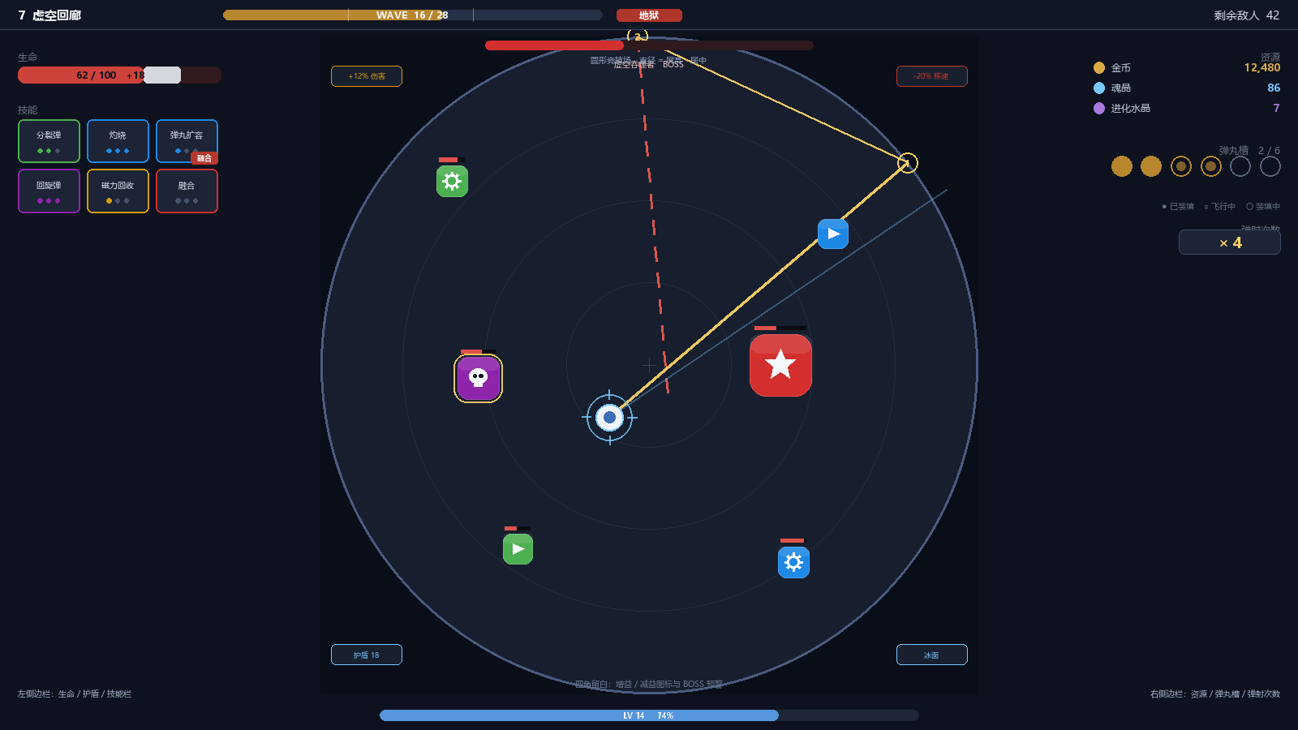
图 9 战斗界面示意：圆形竞技场直径等于屏高、居中，顶部波次条、左右 HUD 边栏、底部经验条；方框内圆外的四个角放增益图标与 BOSS 预警；角色脚下的准星环与瞄准线即为手动瞄准的全部界面元素（不显示摇杆）。

12.3 升级面板
元素 | 规则 | 交互
卡片 | 3 张横向并排，整体占屏幕宽 70%、高 60%；背景压暗 60% | 点击（或按 1/2/3）选中，卡片翻转展示数值变化
品质表现 | 卡片边框颜色 = 技能品质，红色带呼吸光效 | —
刷新按钮 | 显示当前价格，金币不足时置灰 | 点击扣费并重抽
锁定 | 锁定 1 张，下次升级保留 | 消耗 50 金币
跳过 | 放弃选择，返还 30% 经验 | —
融合提示 | 满足条件时，卡片变为金色，带“融合”角标 | 点击播放融合动画

12.4 打击感清单
反馈类型 | 触发 | 表现 | 强度
命中 | 子弹命中敌人 | 白闪 0.05 秒 + 伤害数字 + 轻微缩放 | 弱
击杀 | 敌人死亡 | 方块碎裂为 4–8 块 + 粒子 + 音效 | 中
弹射 | 子弹碰墙 | 火花 + 短拖尾 + 金属音 | 弱
暴击 | 暴击命中 | 数字放大 1.3 倍 + 屏幕轻微震动 | 中
升级 | 经验满 | 全屏金色闪光 + 时间短暂减速 0.2 秒 | 强
融合 / 进化 | 触发时 | 屏幕定格 0.5 秒 + 光柱 + 专属音效 | 极强
BOSS 技能 | 预警 | 地面红圈 + 边缘红光 + 低频轰鸣 | 强
受伤 | 玩家受击 | 屏幕红边 + 角色闪烁 + 震动 | 强
死亡 | 生命归零 | 时间减速 + 灰屏 + 慢镜头 1 秒 | 极强

12.5 新手引导
• 第 1 关前 3 波为强制引导：移动 → 发射弹丸 → 撞墙弹射 → 接住回弹的弹丸 → 拾取水晶 → 升级三选一。
• 首次出现“无可用弹丸”时，用箭头指向正在回弹的弹丸，提示“去接住它”。
• 引导默认使用自动瞄准；第 3 关通关后弹出一次“尝试手动瞄准”的可选提示，不强制。
• 引导以“高亮 + 一句话提示”呈现，不阻断操作，不弹窗。
• 首次遇到精英时，屏幕边缘提示“绕到它背后”。
• 首次满足融合条件时，暂停 1 秒并高亮融合卡，仅提示一次。
• 所有引导可在设置中关闭，老玩家重玩不受干扰。

13 美术与音频

13.1 视觉风格
极简几何 + 霓虹描边 + 暗色背景。所有角色与敌人都是圆角方块（圆角半径 = 边长 × 0.18），通过图标、描边颜色与粒子区分身份，而不是复杂贴图。这种风格的好处是：量产快、辨识度高、低端机也能跑满帧。
要素 | 规范
背景 | 深色（#0E1118 ~ #1A1F2B），带微弱网格或星点，饱和度低于 10%
角色 | 圆角方块 + 2 px 亮色描边 + 内部白色图标，尺寸 48×48
普通敌人 | 圆角方块，尺寸 36–44，描边颜色 = 品质
精英敌人 | 圆角方块 + 双层描边 + 缓慢旋转的外环，尺寸 56–64
BOSS | 大型方块组合体（2×2 或 3×3 拼合），尺寸 120–200，带独立血条
子弹 | 胶囊形或菱形，玩家子弹为青白色，敌方为红色/紫色，带 0.15 秒拖尾
墙体 | 深灰石块 + 内阴影，受击时高亮
UI | 半透明深色面板 + 细描边，圆角 8 px，字号 ≥ 12 px

13.2 品质色板
品质 | 主色 | 描边 / 光效 | 使用场景
绿 | #4CAF50 | 弱绿光 | 普通怪、绿色技能
蓝 | #1E88E5 | 蓝光 + 细小粒子 | 普通怪、蓝色技能
紫 | #8E24AA | 紫光 + 内发光 | 精英、紫色技能
金 | #D89B0C | 金光 + 旋转粒子 | 精英、金色技能
红 | #D32F2F | 红光脉冲 + 屏幕边缘 | BOSS、红色技能

品质色是全游戏唯一的“稀有度语言”，必须严格遵守：任何界面、任何特效都不得混用。

13.3 动效与特效
特效 | 时长 | 说明
角色移动 | 持续 | 轻微上下浮动（±2 px，1.2 秒循环），增强生命感
装填就绪 | 0.1 秒 | 弹丸槽指示灯由暗转亮 + 短促“咔”声，提示“可以再打一发”
射击 | 0.08 秒 | 枪口闪光 + 轻微后坐（角色位移 1 px）
弹射 | 0.15 秒 | 碰撞点火花 6–10 粒 + 弹丸方向拖尾
回弹态 | 持续 | 弹丸变为青白色高亮 + 加长拖尾 + 朝玩家的引导虚线，让“该去接”一眼可见
接住 | 0.12 秒 | 弹丸被吸入角色 + 白环扩散 + 清脆上扬音效；连续接住音调递增
爆炸 | 0.3 秒 | 圆环扩散 + 碎片飞散，范围越大扩散越慢
升级 | 0.4 秒 | 全屏金色径向光 + 角色放大 1.1 倍后回弹
融合 | 0.8 秒 | 两技能图标飞向中心合并，光柱冲天
BOSS 登场 | 1.2 秒 | 屏幕震动 + 红色扫描线 + 名称打字机效果

可读性优先级：飞行态与回弹态必须一眼可分（颜色 + 拖尾 + 虚线三重冗余），因为“哪些弹丸快要回来了”直接决定玩家的走位决策。

13.4 音频
类别 | 风格 | 数量（首版）
BGM | Synthwave / 轻电子，BPM 110–130，BOSS 战切换为高张力版本 | 6 首（4 关卡 + 1 BOSS + 1 主界面）
射击音 | 短促电子“pew”，随机音高 ±5% | 3 个变体
命中 / 击杀 | 清脆方块碎裂声 | 4 个变体
弹射 | 金属“叮”，按弹射次数升高音高 | 4 个变体
升级 / 融合 | 上扬琶音 + 低频冲击 | 2 个
UI | 轻点、翻页、购买 | 6 个
BOSS 语音 | 无台词，仅低频轰鸣与咆哮 | 10 组

14 技术方案

14.1 引擎与平台
项目 | 选型 | 理由
引擎 | Unity 2022 LTS + URP 2D | 2D 工具链成熟，跨平台导出方便，性能可控
语言 | C# | —
物理 | 自研 2D 碰撞（圆形 / AABB），不依赖 Rigidbody2D | 弹幕数量大，物理引擎开销不可接受
渲染 | SpriteRenderer + 对象池，合批优先 | 同屏 500+ 实体仍需 60 fps
数据 | ScriptableObject + JSON 导出 | 策划可在 Excel 配置后导出
存档 | 本地 JSON + 可选云存档 | 单机为主，云存档做跨设备

14.2 系统架构
模块 | 职责 | 关键类
GameLoop | 局内状态机：准备 / 波次 / 间歇 / BOSS / 结算 | RunManager
Spawner | 按波次表生成敌人，控制同屏上限 | WaveDirector
Projectile | 子弹运动、弹射、命中判定 | BulletSystem
Combat | 伤害结算、暴击、元素状态 | DamageResolver
Skill | 技能装配、升级、融合、进化 | SkillManager
Loot | 掉落、吸附、拾取 | PickupSystem
UI | HUD、升级面板、结算 | UIRoot
Meta | 金币、魂晶、解锁、图鉴 | ProfileService

14.3 弹射与弹丸状态机实现
弹丸使用“射线 + 反射”的离散步进，而不是物理引擎。每帧沿速度方向做一次圆形扫掠检测，命中墙体后按法线反射，并把剩余位移沿新方向继续推进，保证高速弹丸不穿墙。
步骤 | 逻辑
1 | 计算本帧位移 delta = v × dt，做长度 ≤ delta 的圆形扫掠
2 | 命中最近碰撞体，得到碰撞点 P 与法线 n
3 | 反射：v′ = v − 2(v·n)n；位置修正到 P + n × 1 px
4 | 弹射计数 −1；若为 0 则进入回弹态（而非销毁）
5 | 命中敌人：结算伤害，穿透计数 −1，未穿透则按敌人法线反射
6 | 边界保护：单帧最多处理 8 次碰撞，避免角落死循环
7 | 回弹判定：反弹后若 dot(bouncePoint − player, fireDir) < 0，立即置为回弹态
8 | 回弹态：速度方向每帧朝玩家插值，最大 720°/s；碰敌人仍反射，但不再扣弹射计数
9 | 接住检测：以玩家为中心 26 px 的圆与弹丸本帧位移线段求交，命中即回收
10 | 兜底：回弹态盘旋 1.5 秒仍未接住则自动回收，写入双倍 CD

弹丸是一个四状态对象：装填中就绪 → 飞行 → 回弹 → 回收。状态直接驱动表现（颜色、拖尾、音效与 HUD 指示灯），不需额外逻辑层，便于美术与程序对齐。

14.4 性能预算
指标 | 目标（中端机） | 上限 | 手段
帧率 | 60 fps | — | 固定步长 + 插值
同屏敌人 | 60 | 100 | 对象池 + 关闭远处 AI
同屏子弹 | 180 | 260 | 对象池 + 合批 + 简化碰撞
粒子 | 300 | 500 | GPU 粒子，超限降级
Draw Call | < 80 | < 120 | 图集 + 动态合批
内存 | < 350 MB | < 500 MB | 资源分包，按关卡加载
发热 | 连续 20 分钟不明显降频 | — | 限制后台逻辑帧

14.5 配置表与工具
表名 | 内容 | 字段示例
character.csv | 角色属性与天赋 | id, name, hp_pct, atk_pct, talent_id, unlock_cost
level.csv | 关卡配置 | id, shape, size, waves, terrain_ids, boss_id
wave.csv | 波次表 | level_id, wave, enemy_pool, count, interval
enemy.csv | 敌人配置 | id, quality, hp, atk, ai_type, attack_id
skill.csv | 技能配置 | id, category, quality, effect_ids, values[3]
fusion.csv | 融合 / 进化配方 | result_id, mat_a, mat_b, type, cost
drop.csv | 掉落表 | source, item, rate, min, max

所有数值必须走配置表，代码内不得硬编码；配表工具支持一键导出 JSON 并在编辑器内预览。

14.6 内容复用与扩展规范
本项目的内容量必须靠“组合”而不是“手写”来扩张：角色、敌人、技能、关卡都由同一套零件拼装，新增内容的工作量应该是“填表 + 调参数”，而不是“写新代码”。这是后续版本持续更新的前提。
内容类型 | 复用方式（零件） | 新增一份的成本
角色 | 基础属性模板 + 1 个天赋脚本 ID + 技能池权重 + 外观配色 | 0.5 人日
技能 | 效果原子（Effect Atom）组合 + 3 级数值 + 图标 | 0.3 人日
普通 / 精英敌人 | AI 行为模板 + 数值档位 + 攻击方式 ID + 圆角方块外观套件 | 0.5 人日
BOSS | 阶段脚本 + 技能表（复用已有关卡技能）+ 专属外形 | 2.0 人日
关卡 | 地形预制件（Prefab）+ 波次表 + 词条组合 | 1.5 人日
难度档 | 同一关卡的参数覆盖（数值 / 词条 / 敌人权重） | 0.1 人日

四类核心零件：
• 效果原子：把“伤害 / 灼烧 / 减速 / 护盾 / 召唤 / 位移 / 爆炸 / 连锁”等拆成 20+ 个原子，每个原子只描述“做什么 + 参数”；新技能 = 原子组合 + 数值表，不需要新代码。
• AI 行为模板：追击 / 游走 / 远程 / 自爆 / 冲锋 / 召唤 六种模板，敌人只选模板 + 填参数，精英额外挂 1–2 个“词缀”（如分裂、护盾、反伤）。
• 外观套件：圆角方块底图按品质提供 5 套，敌人通过“底图 + 图标 + 描边色”组合出外观，新敌人不需要新美术资源。
• 地形预制件：柱、旋转块、传送门、镜面、毒池、缩圈等做成可拖拽预制件，新关卡 = 摆放预制件 + 配波次。
复用检查项 | 标准
角色 | 不写专属逻辑；天赋通过脚本 ID 挂载，至少 3 个角色可共用同一套模板
敌人 | 同一 AI 模板至少被 3 个敌人复用；精英 = 普通怪 + 词缀，不单独建模
技能 | 至少 60% 的技能由已有原子组合而成；新原子需评审后才可加入
BOSS | 阶段脚本可复用；BOSS 技能至少 50% 来自关卡技能库
关卡 | 地形全部来自预制件库，不出现“一次性”地形

扩展验证：每新增 1 名角色 / 1 个敌人 / 1 个技能，必须能在 1 个工作日内完成“配置 → 进游戏 → 可玩”的闭环；做不到就说明零件抽象不够，应先补工具再加内容。

14.7 存档与适配
• 存档结构：玩家等级、金币、魂晶、进化水晶、角色解锁、魂晶树、图鉴、关卡进度、设置。
• 本地存档做双备份（slot_a / slot_b），写入前校验，防止断电损坏。
• 屏幕适配：以横屏 16:9 为设计基准；竞技场按屏幕高度等比缩放并居中，左右余量自动延长 HUD 边栏。
• 超宽屏（21:9 / 32:9）只是左右边栏变宽，不改竞技场比例；4:3 时边栏收窄并折叠次要信息。
• 最小支持 1280×720；Steam Deck（1280×800）按 16:10 处理，上下补少量留边。
• 安全区：刘海屏顶部预留 44 px，底部预留 34 px。
• 帧率选项：30 / 60 / 自适应；低配机自动关闭粒子与屏幕震动。

15 商业模式与发行

15.1 一次性买断
本作采用一次性买断制：**无内购、无广告、无抽卡、无体力、无签到式日活压力**。玩家付一次钱，拿到完整游戏与后续的免费内容更新。
为什么是买断 本作的核心体验是“练习—变强—突破”：弹药回收要靠练，地狱难度只有 22%–35% 的通关率。一旦引入可购买的成长或复活，这套信任就崩了。买断制的收入上限更低，但换来所有玩家起点一致，这也是高难度单机作品最重要的口碑资产。

版本 | 价格 | 内容 | 作用
试玩版（Demo） | 免费 | 第 1 关三档难度、3 名角色、8 个技能，进度可继承至正式版 | 转化与口碑
标准版 | ¥42 / $12.99 | 完整游戏：10 关 × 3 难度、20 角色、36 技能、无尽模式 | 主力收入
豪华版 | ¥68 / $19.99 | 标准版 + 原声集 + 数字设定集 + 3 套角色外观 | 面向核心粉丝
资料片（后续） | ¥25 / $7.99 | 新增 5 关 + 5 BOSS + 5 角色 + 1 套机制 | 长线收入

• 首发只做 PC（Steam / Windows），支持键鼠与手柄；Steam Deck 兼容作为首日目标之一。
• 移动端暂缓：等 PC 版销量与口碑稳定后再评估，不在首发范围内。
• 豪华版的外观与原声不影响任何数值，也不含独占玩法。
• 资料片是“更多关卡”，不是“更强角色”——避免买断制退化成变相内购。
• 所有后续平衡性更新、Bug 修复与难度调整永久免费。

15.2 成本与回本测算
预算项目 | 金额 | 说明
人力 | ¥86 万 | 8 人 × 24 周 ≈ 960 人日 × ¥900/人日
外包（音频、部分美术） | ¥12 万 | BGM 6 首、音效、部分敌人美术
工具与中间件 | ¥3 万 | 引擎商用授权、字体、音频中间件
本地化 | ¥6 万 | 英 / 日 / 繁中 / 俄四语
发行、营销与展会 | ¥16 万 | Steam 页面、新品节、主播 key、展会
缓冲（约 10%） | ¥12 万 | 返工与延期
合计 | 约 ¥135 万 | —

回本测算 | 数值 | 说明
国区定价 | ¥42 | 海外 $12.99
平台分成后 | 约 ¥29.4 | Steam / App Store 30% 分成
扣税与退款后净收入 | 约 ¥26 / 份 | 按 8% 退款率、6% 税费估算
回本销量 | 约 52,000 份 | 135 万 ÷ 26
首年目标 | 90,000 份 | 净收入约 ¥234 万，覆盖成本并留出下一部作品的启动资金

敏感性：若团队压缩到 5 人、总预算降至约 ¥85 万，回本线降到约 33,000 份；若定价提到 ¥48，回本线约 45,000 份。买断制下“控制成本”比“抬高定价”更有效。

15.3 平台与发行策略
平台 | 优先级 | 策略 | 备注
PC（Steam / Windows） | P0 | 唯一首发平台：键鼠 + 手柄，Steam Deck 兼容，Steam Cloud 存档 | 买断制核心市场，评价权重最高
主机（Switch / PS） | P2 | 上线 6–12 个月后评估移植 | 手柄操作天然适配，可复用 90% 代码
移动端（iOS / Android） | P3 | 暂缓，视 PC 销量再定；若做则横屏 + 一次性解锁 | 买断制手游市场小，优先级最低
小游戏平台 | P3 | 暂不考虑 | 与买断模式兼容性差

• 发售前 3 个月上线 Steam 页面并放出 Demo，Demo 即阶段一的“功能完整版”裁剪而来。
• 以“30 个挑战单元 + 地狱 22% 通关率”作为传播点，主打硬核与耐玩，而不是画面。
• 不做买量投放；预算集中在主播合作、新品节与社区运营。
• 首发支持简中 / 繁中 / 英 / 日，俄语随后补齐。
移动端（暂缓，附重启条件）：
移动端不在 24 周计划内，不占用任何排期与人力。只有在满足下列**全部**条件时才重新立项，否则按“不做”处理，资源直接转入资料片。
重启门槛 | 量化条件 | 理由
销量 | PC 版累计销量 ≥ 50,000 份 | 接近 15.2 的回本线，说明产品已被市场验证
口碑 | Steam 好评率 ≥ 85% | 差评产品移植到手游只会放大问题
内容完整 | 30 个挑战单元全部可玩、无重大遗留 Bug | 移动端不能承接半成品
工作量评估 | 适配控制在 4–6 人周内 | 含 HUD 折叠、触屏操作、性能分级、商店合规
商业模式 | 一次性解锁，不做免费 + 内购 | 与 15.1 的买断制原则保持一致

若 PC 销量低于 30,000 份：直接判定移动端不成立，团队转入资料片与主机移植评估。这条“止损线”必须写进立项文档，避免项目在“要不要做手游”上反复摇摆。

15.4 留存设计（内容型，而非运营型）
买断制不需要用日常任务把玩家拴住。留存靠“还有东西可打”，而不是“今天不来就亏了”。
周期 | 内容钩子 | 目的
单局内 | 波次推进 + 三选一构筑 + 弹丸回收的操作快感 | 让每一局都有变化
首周 | 普通难度推进、角色解锁、魂晶树成长 | 建立“变强—突破”的正循环
中期 | 困难难度、专属技能与怪物解锁、图鉴银框 | 提供第二遍游玩的理由
长期 | 地狱难度、30 单元全通、图鉴金框、无尽榜 | 服务硬核玩家的成就感
版本 | 免费新增角色与关卡 + 付费资料片 | 回流理由

• 不设每日任务、不设体力、不设签到奖励，玩家可以隔一个月再回来，进度不受任何损失。
• 每周种子挑战（固定随机种子 + 排行榜）作为可选的社群活动，不发货币奖励，只发称号。
• 所有难度进度、图鉴、无尽记录都是本地存档 + 云同步，不依赖服务器运营。

15.5 目标指标
指标 | 目标值 | 说明
Steam 愿望单（发售前） | ≥ 30,000 | 买断制最重要的先行指标
Demo 转化率 | ≥ 12% | 试玩后购买比例
首周销量 | ≥ 25,000 份 | 决定能否进入推荐位
首年销量 | ≥ 90,000 份 | 回本线 52,000 份
Steam 好评率 | ≥ 85% | 低于 80% 会显著影响长尾
退款率 | ≤ 8% | 高于 10% 说明前 2 小时体验有问题
平均游戏时长 | ≥ 25 小时 | 对应 11.4 的 35 小时全解锁
Steam Deck 兼容评级 | Verified | 首发验收项，Proton 兼容性需实测
次日 / 7 日留存 | ≥ 45% / ≥ 25% | 作为体验指标，不作为变现指标

16 开发计划

16.1 两阶段策略
开发按两个阶段推进。阶段一交付一个**功能完整、内容不全**的版本：所有系统（弹丸循环、三档难度、技能融合进化、局外养成、图鉴、无尽模式、存档）全部可玩，但只做少量内容。阶段二不再动系统，只按 14.6 的复用规范批量填充内容。这样可以把“玩法是否成立”的风险前置到前 12 周解决。
阶段 | 目标 | 内容范围 | 周期 | 验收标准
阶段一  功能完整版 | 验证玩法闭环，系统一次做对 | 3 关 × 3 难度、8 名角色、20 个技能、6 名敌人、3 个 BOSS、1 套完整养成 | 12 周 | 能从第 1 关打到第 3 关地狱，全部系统可用，无阻塞 Bug
阶段二  内容填充版 | 按复用规范量产，达成完整版本 | 补到 10 关 × 3 难度、20 名角色、36 个技能、14 名敌人、10 个 BOSS、全图鉴 | 12 周 | 30 个单元全通，Demo 转化率 ≥ 12%，崩溃率 < 0.5%

总计约 24 周。阶段一结束时即是一个可上线的小规模完整产品（内容约为完整版的 30%），若资源紧张可先在阶段一收尾上线，阶段二作为持续更新。

16.2 阶段一：功能完整版（12 周）
里程碑 | 周期 | 交付物 | 验收标准
M0 原型 | 2 周 | 单角色、单地图、弹丸循环 + 弹射 + 接住回收、基础敌人 | 能在圆形场地内完成“发射—弹射—接住”5 分钟，手感成立
M1 系统骨架 | 3 周 | 三档难度框架、升级三选一、8 个技能、1 个 BOSS、结算 | 可完整打完 1 关 3 档难度，难度差异可感知
M2 系统完备 | 4 周 | 融合/进化、掉落与金币、魂晶树、图鉴、角色解锁、存档 | 所有系统可玩，一局 15 分钟闭环，无占位功能
M3 内容验证 | 3 周 | 3 关 × 3 难度、8 角色、20 技能、6 敌人、3 BOSS、无尽模式 | 全流程可通，30 个单元中的 9 个可挑战，性能达标

阶段一的“完整”指功能完整：任何一个系统都不允许留占位或“以后再做”。内容可以少，但每个系统都必须真的跑通，否则阶段二的填充会反复返工。

16.3 阶段二：内容填充版（12 周）
里程碑 | 周期 | 交付物 | 验收标准
M4 关卡扩充 | 3 周 | 第 4–10 关 + 对应 7 个 BOSS + 三档难度参数 | 10 关全部可玩，难度曲线符合 6.5
M5 角色与技能 | 4 周 | 补至 20 角色、36 技能、12 融合 + 10 进化 | 每个角色有明确一句话定位
M6 敌人与图鉴 | 3 周 | 补至 14 名敌人、全图鉴条目、解锁链完整 | 30 个单元解锁内容全部可达
M7 发行与上线 | 2 周 | 数值调优、性能与 Steam Deck 兼容、本地化、商店页与 Demo 素材、成就与云存档 | Demo 通过内部验收，商店页上线，崩溃率 < 0.5%

阶段二不新增系统，只做三件事：加内容、调数值、修体验。任何“想加个新玩法”的冲动都应该推迟到上线后的版本，否则两个阶段会互相污染。

16.4 人力配置
角色 | 人数 | 职责 | 投入阶段
制作人 / 主策 | 1 | 方向、评审、数值把关 | 全程
系统策划 | 1 | 技能、养成、经济、难度分级 | M1–M7
关卡策划 | 1 | 关卡地图、BOSS、波次与难度参数 | M1–M6
客户端程序 | 2 | 战斗、弹射、弹丸状态机、UI、性能、配表工具 | 全程
美术（2D） | 2 | 角色、敌人、场景、UI、特效 | M0–M7
动效 / 音频 | 1（外包） | 特效、音效、BGM | M2–M7
QA | 1 | 功能测试、兼容性、难度验证 | M2–M7

阶段二的内容量依赖 14.6 的复用规范：角色 0.5 人日、技能 0.3 人日、敌人 0.5 人日。若复用不达标，阶段二会从 12 周膨胀到 20 周以上——这是本项目最大的排期风险。

16.5 内容量估算
内容 | 阶段一 | 阶段二补充 | 完整版 | 单件工时（复用后）
角色 | 8 | 12 | 20 | 0.5 人日
技能（含 3 级数值） | 20 | 16 | 36 | 0.3 人日
融合 / 进化技 | 8 | 14 | 22 | 0.4 人日
关卡（含 3 档难度） | 3 | 7 | 10 | 2.0 人日
BOSS | 3 | 7 | 10 | 2.0 人日
普通 / 精英敌人 | 6 | 8 | 14 | 0.5 人日
UI 界面 | 12 | 0 | 12 | 1.0 人日
特效 / 音效 | 约 30 | 约 30 | 约 60 | 0.2 人日

阶段 | 内容制作 | 系统与工具 | 调优 / 测试 | 小计
阶段一（12 周） | 46 人日 | 30 人日 | 24 人日 | 100 人日
阶段二（12 周） | 54 人日 | 6 人日 | 30 人日 | 90 人日
合计 | 100 人日 | 36 人日 | 54 人日 | 190 人日

190 人日是“内容制作 + 系统 + 调优测试”的直接投入，可用于估算关键路径；按 8 人团队 24 周计，理论可用工时约 960 人日，差额用于美术抛光、多平台移植、本地化、发行素材、评审与返工缓冲——这部分才是排期的真实大头，不应被 190 人日误导为“可以 5 周做完”。

17 风险与待定

17.1 风险清单
风险 | 影响 | 概率 | 应对
弹射收益不稳定，玩家感知不到 | 核心卖点失效 | 中 | 加入 ±8° / ±4° 索敌修正、手动瞄准、弹射高亮与“弹射击杀”统计；首关强制教学
弹幕过密导致低端机掉帧 | 体验崩坏、差评 | 高 | 同屏子弹上限 260、对象池、低画质自动降级、粒子减半
技能组合导致数值爆炸 | 难度失衡 | 高 | 增伤上限 300%、融合技独立系数、每局融合/进化各限 2 次
40+ BOSS 技能工作量大且同质 | 内容延期 | 中 | 先做 6 类技能模板（弹幕/激光/落雷/召唤/地面/位移），BOSS 只做组合与参数
角色过多导致平衡困难 | 部分角色无人使用 | 中 | 每名角色设定明确“一句话定位”，用使用率数据迭代；弱角色通过专属技能池补强
外围养成被感知为逼氪 | 口碑风险 | 低 | 零养成可通全部关卡；付费只卖外观与便利；公开数值上限
竖屏操作导致战场被遮挡 | 走位体验差 | 中 | 改用横屏 16:9，竞技场按高度适配居中，HUD 全部移到左右边栏，不遮挡战场
PC 单手 / 触控板玩家操作不便 | 部分用户流失 | 低 | 自动瞄准为默认，可以只用一个手玩；提供纯键盘瞄准（方向键朝向）作为备选
双瞄准模式增加操作与 UI 复杂度 | 手残玩家流失 / 开发成本上升 | 中 | 默认自动瞄准；手动瞄准完全可选、无数值差异；先做自动，手动在 M2 补齐
无尽模式成为刷货币最优解 | 经济失衡 | 中 | 单局魂晶上限 20 枚、金币按波次折算但不加成；收益低于同等时长的主线
弹药回收机制导致节奏断裂 | 手感拖沓 / 新手挫败 | 高 | 接住判定放宽至 26 px 路径扫掠 + 90 px 吸附；未接住 1.5 秒后自动回收，永不“无弹可用”
玩家不理解“必须回收才能射击” | 误以为卡刀/掉帧 | 高 | 首次无弹时强制提示；弹丸槽 HUD 常驻；教学关把回收做成一整个波次的目标
三档难度导致内容量翻三倍 | 排期与测试成本失控 | 高 | 难度只做参数覆盖（0.1 人日/档），不单独做地图与 BOSS；测试用参数化用例
难度调得过高，首关就劝退 | 留存崩塌 | 中 | 普通前 3 关零养成通关率保持 85% 以上；用埋点监控 1-1 失败率，超过 15% 立即回调
复用抽象不足，阶段二变成手写 | 阶段二从 12 周膨胀到 20 周+ | 高 | 阶段一结束前必须通过“1 个工作日上架 1 个新角色/敌人/技能”的验收；不达标不加内容
买断制市场容量小，销量不足回本 | 项目亏损 | 高 | 控成本优先（5 人团队回本线降至 3.3 万份）；以 PC 为主战场，Demo 前置转化；预留资料片收入
无内购导致长线收入为零 | 无法持续更新 | 中 | 以资料片（¥25）承接长线收入；免费更新控制在 2 人月/季度以内
高难度劝退轻度玩家，差评集中于“太难” | 好评率跌破 80% | 中 | 普通难度前 3 关保持 85%+ 通关率；提供辅助选项（自动瞄准、减速 15%），但不降低奖励

17.2 评审决议（2026-10-20 更新）
# | 议题 | 决议 | 落地位置
1 | 金币是否与刷新共用钱包 | 共用同一钱包：局内刷新直接扣金币，结算余额 100% 保留 | 8.2 / 9.5
2 | 是否需要手动瞄准 | 自动、手动双模式并存，可随时切换，两种模式无数值差异 | 3.1 / 3.2 / 12.2
3 | 关卡是否固定顺序 | 线性解锁，通关后开放重玩与刷取；每关三档难度独立记录 | 6.2 / 6.3 / 6.5
4 | 是否加入多人/联机 | 首版纯单机，不做实时联机；仅保留本地记录与好友异步榜 | 6.6 / 15.3
5 | 红色技能是否只能靠融合 | 不止：融合、进化、第 15 波后低权重掉落、BOSS 首通奖励均可获得 | 9.1 / 9.5
6 | 是否保留无尽模式 | 保留，通关第 10 关普通难度解锁，作为长线目标与高手榜 | 6.6
7 | 商业模式 | 一次性买断，无内购 / 无广告 / 无抽卡；后续以资料片承接长线收入 | 15.1 – 15.3
8 | 平台优先级 | PC（Steam）唯一首发；主机移植延后评估；移动端暂缓，并附量化重启条件（15.3） | 15.3
9 | 屏幕方向 | 横屏 16:9（PC 基准），竞技场居中 + 左右 HUD 边栏 | 12.2 / 14.6

17.3 仍待确认的问题
# | 问题 | 影响 | 建议
1 | 手动瞄准是否需要数值补偿？ | 两种模式的强度平衡 | 暂不补偿；若数据显示手动明显偏弱，再给 +5% 暴击
2 | 接住判定半径 26 px 是否过大？ | 手感与操作深度 | 原型阶段同时测试 20 / 26 / 32 px，以“接得住但不无脑”为准
3 | 弹丸槽 4 → 6 的扩容空间是否够？ | 前 3 分钟与 8 分钟后 | 已定为初始 4、上限 6；若后期明显乏力，优先加强技能与弹射，不再放开上限（认知负荷已接近上限）
4 | 最终定价 ¥42 还是 ¥48？ | 回本线与销量 | 先按 ¥42 设计；Demo 数据好则上调至 ¥48
5 | 是否首发支持 Steam Deck？ | 兼容性工作量 | 支持，1280×800 下按 16:10 适配，列为首发验收项
6 | 是否支持云存档与跨端？ | 技术成本 | 首发即接 Steam Cloud；跨端等到移动端立项再说
7 | 「交叉火力」是否成立？ | 若成立是本作第二次机制跃迁；若不成立就只是白送的 AoE | **原型待验证，不进正式规则**：两枚在飞弹丸的轨迹在 0.1 秒内交叉时，交叉点产生一次 60% 攻击、60 px 的小爆炸。4 颗弹丸有 6 个交叉点、6 颗有 15 个，可把“打几发”变成几何题
8 | 「冲刺吸弹」是否成立？ | 决定“接弹”能否从站位判定变成主动操作 | **原型待验证，不进正式规则**：冲刺附带 120 px 牵引脉冲，把回弹中的弹丸拉向玩家。回弹路径目前自动直飞，接弹缺少输入，这是最大的手感隐患；但若冲刺带无敌帧，会同时破坏紧张感

附录

A 关键公式速查
名称 | 公式
伤害 | ATK × 技能倍率 × (1 + 增伤) × 暴击 × 防御减免 × 品质修正
防御减免 | 100 / (100 + 护甲)
波次 HP 系数 | 1 + 0.18(w−1) + 0.012(w−1)²
波次攻击系数 | 1 + 0.08(w−1)
敌人 HP | 基础 HP × 关卡系数 × 波次系数 × 品质系数
升级经验 | 8 + 4n + 0.6n²
反射向量 | v′ = v − 2(v·n)n
弹射伤害 | 基础伤害 × 0.9^(弹射次数)
BOSS 血量 | 目标 DPS × 目标时长 ÷ (1 − 防御减免)
图鉴增伤 | 对该敌人伤害 +2% × 5 层（10%）

B 版本记录
版本 | 日期 | 作者 | 变更
v1.0 | 2026-10-19 | 策划组 | 首版：核心玩法、20 角色、10 关、32 技能、外围养成
v1.1 | 2026-10-19 | 策划组 | 评审决议落地：新增无尽模式（6.5）、自动/手动双瞄准（3.1、3.2、12）、红色技能多来源说明（9.1）；17.2 改为决议记录并新增 17.3 待定项
v1.2 | 2026-10-19 | 策划组 | 射击改为“弹丸循环”：弹丸槽 + 装填 CD + 接住/回弹回收（3.2、3.3）；属性与角色改为装填速度（4.1、5.2、5.3）；新增 4 个弹丸相关技能（9.2，总数 36）；HUD 与引导同步（12）
v1.3 | 2026-10-20 | 策划组 | 手动瞄准改为准星环 + 瞄准线（3.1、12.2）；新增三档难度与解锁链（6.3）、重写难度曲线（6.5）；新增内容复用规范（14.6）；开发计划改为两阶段（16）
v1.4 | 2026-10-20 | 策划组 | 商业模式改为一次性买断：删除内购与广告（15.1、15.2），新增成本与回本测算、平台策略、内容型留存与销量指标（15.2 – 15.5）；同步封面、11.4、17.2、17.3
v1.5 | 2026-10-20 | 策划组 | 确认 PC（Steam）为唯一首发平台、移动端暂缓（15.3、17.2）；屏幕基准由竖屏改为横屏 16:9，HUD 改为竞技场居中 + 左右边栏（12.2、14.6）；操作表与风险表同步（3.1、17.1）
v1.6 | 2026-10-20 | 制作人 | 确认平台策略（PC 首发 / 移动端暂缓）；为“暂缓”补充量化重启条件与止损线（15.3），决议表标注确认状态（17.2）。内容无变更
v1.7 | 2026-10-20 | 策划组 | 角色购买改为三轨定价：纯金币 / 金币 + 魂晶 / 纯魂晶（5.4）；同步魂晶收支预算（8.3）、天赋树竞争说明（11.2）；资源总览删除内购道具并更新魂晶用途（8.1）；金币软上限改为累计上限（8.4）；新增两款参考作品（附录 C）
v1.8 | 2026-10-20 | 策划组 | 新增 4 张示意图：弹丸循环状态机（3.2）、弹射与回弹几何（3.3）、五档品质方块（7.2）、战斗界面 HUD 布局（12.2）
v1.9 | 2026-10-20 | 制作人 | 场地由方形统一改为圆形：半径 R=500→680 逐关递增（6.1、6.2）；反射法线改为径向并补充圆形弹射的可预测性说明（3.3）；HUD 改为圆形竞技场 + 四角留白（12.2）；重绘相关示意图（核心循环图、弹射几何图、敌人图鉴图）；清理依赖墙角的地形与流派描述（5.2、7.1、7.8、9.6）
v2.0 | 2026-10-20 | 美术 | 参考《卡片魔王：只剩个头！》补敌人视觉方案：卡牌承载 + 卡面只画头部 + 2D 卡通像素风；新增敌人图鉴两图（普通/精英 14 名、BOSS 10 名，7.6 / 7.8）
v2.1 | 2026-10-20 | 系统策划 | 弹射次数补硬上限：单发总反射 12 次、回弹态连续撞敌 3 次（3.3 ⑨）；镜面墙与回弹撞敌不再无限反射；弹射次数上限 8 标为硬上限（4.1）；新增反射余额可视化（3.3 ⑩、12.2）
v2.2 | 2026-10-20 | 系统策划 | 弹丸槽改为初始 4、上限 6（3.2、4.1、12.2）；敌人移速整体下调约 20%–25% 并补齐 8 种小怪的速度值（7.5）；补“圆形战斗区仅占全屏 40%–60%”及其移速依据（6.1）
v2.3 | 2026-10-20 | 系统策划 | 补可玩性：新增「回响」接住奖励与「急召回」保底（3.2）；回弹态伤害 ×1.5（3.3 ⑪、参数表）；难度怜悯改为显性提示（10.3）；HUD 增回响层数（12.2）
v2.4 | 2026-10-20 | 系统策划 | 缩圈升级为正式机制并写明几何后果（3.5）；新增「完美接住」分层（3.2）；「交叉火力」「冲刺吸弹」列为原型待验证、不进正式规则（17.3）
v2.5 | 2026-10-20 | 系统策划 | 新增三张玩法示意图：核心循环（2.3 图 1）、接住分档（2.3 图 2）、缩圈几何（3.5 图 5）；全部图号按文档顺序重排为 1–9；附录 B 的图号引用改为描述式

C 参考与灵感
• 《吸血鬼幸存者》——波次压力、自动攻击、升级三选一的节奏范式。
• 《弹壳特攻队》——移动端单手操作与技能组合的简化设计。
• 《弓箭传说》——关卡-养成双循环与房间式推进。
• 《土豆兄弟》——品质色板与词条化构筑的清晰表达。
• 《杀戮尖塔》——稀有度权重、保底与“构筑跃迁”的心理学设计。
• 《BALL x PIT — 球比伦战记》——把“弹球”本身做成输出核心：伤害来自反弹次数与球数堆叠，而不是瞄准精度。与本作“弹丸必须回收、弹射越多次越强”的循环同源，也验证了“物理弹道 + 构筑”这条路在买断制市场成立。
• 《卡片魔王：只剩个头！》——轻量卡牌构筑与极简角色表达的结合，提示“角色可以只靠一句话设定 + 一套天赋就立住”，为本作 20 名角色的低成本量产提供参照。
注：以上参考作品仅用于说明设计取向，不代表本作在玩法、美术或数值上与其存在关联。

— 全文完 —

